**THÔNG TIN CHUNG VỀ SÁNG KIẾN**

**1. Tên sáng kiến:**

***Nâng cao chất lượng chữ viết cho học sinh lớp 1.***

**2. Lĩnh vực áp dụng sáng kiến:**

Môn Tiếng Việt, lớp 1

**3. Tác giả:**

Họ và tên: Triệu Thị Thuỷ. Nam(nữ):Nữ.

Ngày, tháng, năm sinh: 30 - 08 - 1987.

Trình độ chuyên môn: Đại học Sư phạm.

**4. Đơn vị công tác:**

Trường Tiểu học Thất Hùng -Thất Hùng - Kinh Môn - Hải Dương.

Điện thoại: 0366 073 467

**5. Chủ đầu tư tạo ra sáng kiến:**

Trường Tiểu học Thất Hùng - Thất Hùng - Kinh Môn - Hải Dương.

**6. Đơn vị áp dụng ság kiến lần đầu:**

Trường Tiểu học Thất Hùng - Thất Hùng - Kinh Môn - Hải Dương.

**7. Các điều kiện cần thiết để áp dụng SK:**

Kinh nghiệm cần có sự hỗ trợ của nhà trường, đội ngũ giáo viên, học sinh, cơ sở vật chất, sách giáo khoa, sách tham khảo, các tài liệu chuyên môn,….

**8. Thời gian áp dụng sáng kiến:** Từ đầu năm học: 2020 - 2021.

**TÁC GIẢ XÁC NHẬN CỦA ĐƠN VỊ ÁP DỤNG**

*(ký, ghi rõ họ tên)*  **SÁNG KIẾN**

**Triệu Thị Thuỷ**

**XÁC NHẬN CỦA PHÒNG GD &ĐT**

**MỤC LỤC**

**MÔ TẢ SÁNG KIẾN Trang**

1. Hoàn cảnh nảy sinh sáng kiến 1

2. Cơ sở lí luận của vấn đề.trang 2

2.1.Tầm quan trọng của chữ viết và việc dạy chữ viết. 2

2.2. Đặc điểm và nội dung dạy chữ viết cho học sinh lớp 1. 3

3.Thực trạng của vấn đề 4

4. Các giải pháp thực để nâng cao chất lượng chữ viết cho học sinh lớp 1 7

4.1. Chuẩn bị điều kiện vật chất để học sinh tập viết . 7

4.2. Giáo viên cần chú ý rèn học sinh những quy định khi viết. 9

4.3. Rèn cho học sinh kĩ năng viết đúng kỹ thuật, viết đẹp: 12

4.4. Rèn chữ mẫu của giáo viên 19

4.5. Lựa chọn linh hoạt các phương pháp dạy học tích cực 21

4.5.1. Phương pháp trực quan: 21

4. 5.2. Phương pháp đàm thoại gợi mở 22

4.5.3. Phương pháp luyện tập 22

4.6. Ngoài ra, thông qua các giờ học để rèn chữ cho học sinh 23

4.7. Kết hợp trang trí lớp học bằng các bảng quy tắc chính tả 25

4.8. Đổi mới về cách đánh giá học sinh 27

4.9. Đẩy mạnh phong trào thi đua “ Giữ vở sạch - Viết chữ đẹp”. 28

5. Kết quả đạt được 29

6. Điều kiện để sáng kiến được nhân rộng 31

**KẾT LUẬN VÀ KHUYẾN NGHỊ** 33

1. Kết luận 35

2. Khuyến nghị 35

**TÓM TẮT SÁNG KIẾN**

**1. Hoàn cảnh nảy sinh sáng kiến.**

Giáo dục Tiểu học là nền tảng vững chắc để học sinh tiếp tục học lên các lớp trên. Chính vì vậy đòi hỏi các em ngay từ nhỏ phải có ý thức rèn chữ vì chữ viết đẹp là một hành trang, trang bị cho các em bước vào đời dù ở bất cứ nghề gì. Rèn chữ không những đơn thuần để chữ viết chuẩn, đúng, đẹp mà còn là để rèn người. Giáo viên giúp học sinh rèn chữ viết cũng chính là để rèn nhân cách cho các em, giúp các em giữ gìn sự trong sáng của Tiếng Việt.

Rèn được học sinh viết chữ đẹp là niềm vui của thầy cô, hạnh phúc của trẻ và là niềm tự hào của cha mẹ. Nhưng chúng ta không chỉ rèn đọc, viết cho học sinh trong chốc lát, mà đó là cả một quá trình rèn luyện lâu dài và liên tục.

Qua nhiều năm giảng dạy ở lớp 1, tôi thấy việc rèn luyện kỹ năng viết đúng, viết đẹp cho học sinh Tiểu học nói chung và rèn kỹ năng viết đúng, viết đẹp cho học sinh lớp 1 nói riêng là rất cần thiết. Việc áp dụng các phương pháp, biện pháp khéo léo, linh hoạt giúp cho giờ học diễn ra một cách nhẹ nhàng, học sinh hứng thú say mê học tập từ đó nâng cao chất lượng về chữ viết. Với sự quan tâm đặc biệt đến chất lượng chữ viết đối với học sinh đầu cấp, là một người giáo viên trực tiếp dạy lớp 1 nên tôi rất băn khoăn, trăn trở về vấn đề chất lượng chữ viết của học sinh. Vì thế tôi dành nhiều thời gian nghiên cứu và thực hiện **“*“Nâng cao chất lượng chữ viết cho học sinh lớp 1.***” nhằm tìm hiểu và đưa ra những biện pháp hữu hiệu và thiết thực mong rằng chất lượng viết chữ của học sinh ngày càng đẹp hơn, giúp trẻ yêu tiếng mẹ đẻ hơn.

**2. Điều kiện, thời gian, đối tượng áp dụng sáng kiến:**

Nâng cao chất lượng dạy chữ viết cho học sinh lớp 1được áp dụng với khối lớp 1 ở tất cả trường tiểu học vào các năm học 2019-2020 và năm học 2020 – 2021.

**3. Nội dung sáng kiến:**

- ***Tính mới, tính sáng tạo của sáng kiến:*** Trong phạm vi nghiên cứu, sáng kiếnđã đưa ra được những nội dung mới, sáng tạo.Đó là :

*+ Hướng dẫn để phụ huynh học sinh biết dạy con học ở nhà.*

*+Tổ chức cho học sinh thi Viết đúng - Viết đẹp trong các tiết buổi 2. . + Kết hợp trang trí lớp học để tái hiện các quy tắc chính tả.*

***- Khả năng áp dụng của sáng kiến:*** Mọi giáo viên khối lớp 1 của các trường tiểu học đều có thể áp dụng vào trong quá trình giảng dạy rèn chữ viết cho học sinh; phụ huynh học sinh có thể tham khảo để kết hợp rèn cho con em mình.

- ***Lợi ích của sáng kiến:*** Giúp cho giáo viên nâng cao được năng lực chuyên môn. Với khả năng áp dụng sáng kiến rất rộng rãi đối với khối lớp 1 các trường tiểu học, vấn đề mà tôi đưa ra mỗi giáo viên có thể thực hiện như sau:

*+ Giáo viên phải nắm chắc và viết mẫu đúng theo tiêu chuẩn chữ viết, mẫu chữ viết do Bộ giáo dục ban hành cũng như quy trình viết từng con chữ.*

*+ Làm tốt công tác chuẩn bị trước tiết học. Sử dụng linh hoạt nhiều phương pháp và hình thức tổ chức dạy - học tạo hứng thú cho học sinh.*

*+ Xây dựng kế hoạch tổ chức cho học sinh thi viết đúng, viết đẹp trong các tiết buổi 2.*

**4. Khẳng định giá trị, kết quả đạt được của sáng kiến:**

Thông qua việc nghiên cứu này góp phần nâng chất lượng chữ viết cho học sinh lớp 1, tạo không khí nhẹ nhàng, thoải mái cho học sinh trong giờ học. Học sinh đóng vai trò chủ đạo tích cực trong hoạt động học tập, góp phần giáo dục các em trở thành những con người phát triển toàn diện.

**5. Đề xuất kiến nghị để thực hiện áp dụng hoặc mở rộng sáng kiến:**

- Về phía giáo viên không ngừng trau dồi, nâng cao trình độ chuyên môn nghiệp vụ nắm chắc kiến thức ngữ âm, vận dụng linh hoạt phương pháp dạy học phát huy tính tích cực chủ động cho học sinh.

- Về phía nhà trường cần bồi dưỡng chuyên môn nghiệp vụ cho giáo viên qua đổi mới sinh hoạt tổ chuyên môn theo nghiên cứu bài học, theo chuyên đề, hội thi giáo viên giỏi, tạo điều kiện đầy đủ về cơ sở vật chất..

- Về phía cha mẹ học sinh cần quan tâm đến việc rèn kĩ năng giao tiếp, kĩ năng tự phục vụ bản thân cho con em mình để hình thành năng lực, phẩm chất cho các em.

**MÔ TẢ SÁNG KIẾN**

**1. Hoàn cảnh nảy sinh sáng kiến**

Thông tư số 32/2018/TT-BGDĐT ngày 26 tháng 12 năm 2018 của Bộ trưởng Bộ Giáo dục và Đào tạo đã **định hướng về nội dung giáo dục**: “ Môn Ngữ văn (Tiếng Việt) giúp học sinh sử dụng tiếng Việt thành thạo để giao tiếp hiệu quả trong cuộc sống và học tập tốt các môn học và hoạt động giáo dục khác; hình thành và phát triển năng lực văn học, một biểu hiện của năng lực thẩm mĩ; đồng thời bồi dưỡng tư tưởng, tình cảm để học sinh phát triển về tâm hồn, nhân cách.” Trong đó chữ viết có tầm quan trọng đặc biệt ở Tiểu học, nhất là đối với lớp 1. Chữ viết là một trong những phát minh vĩ đại của con người. Từ khi ra đời, chữ viết là công cụ đắc lực trong việc ghi lại, truyền bá toàn bộ kho tri thức của nhân loại. Chẳng những vậy, con người còn coi chữ viết như một người bạn thường xuyên gần gũi, thân thiết với mình. Từ tình cảm ấy, con người muốn chữ viết cũng phải đẹp, đẹp cho chính nó, đẹp cho con người.

Tập viết trang bị cho học sinh bộ chữ cái La- tinh và những yêu cầu kĩ thuật để sử dụng bộ chữ cái đó trong học tập và giao tiếp. Với ý nghĩa này, Tập viết không những có quan hệ mật thiết với chất lượng học tập của các môn học khác mà còn góp phần rèn luyện một trong những kĩ năng hàng đầu của việc học Tiếng Việt trong nhà trường - kĩ năng viết chữ. Nếu viết đúng chữ mẫu, rõ ràng, tốc độ nhanh thì học sinh có điều kiện ghi chép bài học tốt, nhờ vậy kết quả học tập sẽ cao hơn. Viết chưa đẹp, tốc độ chậm sẽ ảnh hưởng không nhỏ tới chất lượng học tập.

Học vần, Tập đọc giúp cho việc rèn năng lực “đọc thông ”, Tập viết giúp cho việc rèn luyện năng lực “ viết thạo”. Để làm chủ tiếng nói về mặt văn tự, người học phải rèn luyện cho mình năng lực “ đọc thông viết thạo ” văn tự đó. Học sinh học Tiếng Việt phải đọc thông viết thạo chữ quốc ngữ. Đây chính là điểm khác biệt giữa người được học và không được học Tiếng Việt.

Trong những năm học gần đây, vấn đề *Giữ vở sạch – Rèn chữ đẹp* được đặc biệt quan tâm. Hơn nữa, ở trường tôi Ban Giám hiệu cũng rất chú trọng đến công tác *Giữ vở sạch - Rèn chữ đẹp* cho học sinh. Để thực hiện tốt những yêu cầu trên đòi hỏi cả thầy và trò phải có sự nỗ lực phấn đấu không ngừng.

Năm học này, tôi tiếp tục được nhà trường phân công giảng dạy lớp 1. Ngay từ đầu năm học, tôi đã nghĩ rằng muốn nâng cao được chất lượng giáo dục toàn diện cho học sinh không những người giáo viên phải truyền thụ đầy đủ kiến thức cho các em mà còn phải quan tâm, chú trọng đến việc rèn chữ viết, giữ vở sạch cho học sinh.

Ngoài những lí do trên, tôi thấy việc rèn chữ viết còn góp phần rèn luyện cho học sinh những phẩm chất đạo đức tốt như: tính cẩn thận, kiên trì, tinh thần kỉ luật và phát triển óc thẩm mỹ.

Với kinh nghiệm và những kết quả đã đạt được qua các năm, tôi đã mạnh dạn chọn sáng kiến: ***“Nâng cao chất lượng chữ viết cho học sinh lớp 1.***”.

**2. Cơ sở lí luận của vấn đề.**

***2.1.Tầm quan trọng của chữ viết và việc dạy chữ viết.***

Chữ viết là sáng tạo kỳ diệu của con người. Sự xuất hiện của chữ viết đánh dấu một giai đoạn phát triển về chất của ngôn ngữ. Dạy viết không chỉ truyền thụ cho học sinh những kiến thức cơ bản về chữ viết mà còn rèn kĩ thuật viết chữ. Việc rèn kỹ năng viết chữ cho học sinh Tiểu học đã được nhiều thế hệ thầy giáo, cô giáo quan tâm, trăn trở, góp nhiều công sức nghiên cứu nội dung cũng như phương pháp dạy chữ viết. Dạy viết là dạy học sinh có những khái niệm cơ bản về đường kẻ, dòng kẻ, độ cao, cỡ chữ, hình dáng, tên gọi các nét chữ, cấu tạo các chữ cái, vị trí dấu thanh, dấu phụ, các khái niệm liên kết nét chữ, hoặc liên kết chữ cái…Từ đó hình thành cho các em những biểu tượng về hình dáng, đường nét các con chữ, độ rộng, độ cao sự cân đối, tính thẩm mĩ của chữ viết. Dạy viết không đảm bảo các quy định được xây dựng trên cơ sở khoa học sẽ để lại nhiều di tật ảnh hưởng suốt đời cho học sinh như: mắt cận thị do ngồi viết ở nơi thiếu ánh sáng hoặc cúi đầu sát vở, cột sống bị vẹo, lưng gù, phổi bị ảnh hưởng … do ngồi không đúng tư thế. Vì vậy khi hướng dẫn học sinh tập viết cần coi trọng việc phối hợp đồng bộ các bộ phận cơ thể. Việc đánh giá sản phẩm chữ viết cần phải được kết hợp với việc theo dõi quá trình viết của các em. Chu trình viết chữ của trẻ thực chất là quá trình vận động của việc viết bằng toàn thân đến việc viết bằng ba ngón tay một cách thoải mái, chủ động …Việc rèn luyện kĩ năng viết đòi hỏi người học phải tri giác chính xác sản phẩm, nắm vững các thao tác kĩ thuật và kiên trì lặp đi lặp lại theo các thao tác đó. Chữ viết Tiếng Việt là hệ thống chữ ghi âm, mỗi nhóm chữ cái có những đặc điểm riêng, nên quy trình thực hiện các thao tác ở từng nhóm chữ cái cũng không giống nhau. Do đó, khi rèn luyện kĩ năng viết chữ cho học sinh phải nắm vững được hình dáng, đặc điểm từng chữ cái, các thao tác viết các nhóm chữ cái và từng chữ phải tập luyện liên tục nhiều lần trên vở viết.

***2.2. Đặc điểm và nội dung dạy chữ viết cho học sinh lớp 1.***

*2.2.1: Đặc điểm*

Giai đoạn đầu của quá trình viết chữ dồn trọng tâm vào việc dạy viết chữ cái và liên kết chữ cái để ghi tiếng.

Ở giai đoạn cuối lớp 1, song song với việc rèn tô chữ hoa cỡ vừa và viết chữ hoa cỡ nhỏ, học sinh còn được rèn viết văn bản: nghe giáo viên đọc, học sinh viết bài vào vở.

Để hình thành kĩ năng viết chữ cho sinh lớp 1, việc dạy tập viết phải trải qua hai giai đoạn:

+ Giai đoạn 1: Giai đoạn này hình thành và xây dựng biểu tượng về chữ viết, giúp các em hiểu và ghi nhớ được hình dáng, kích thước, quy trình từng chữ cái. Các hiểu biết này giúp học sinh viết chữ một cách tự giác. Nhờ vậy mà kết quả đạt được nhanh hơn và chắc chắn hơn.

+ Giai đoạn 2: Đây là giai đoạn củng cố, hoàn thiện biểu tượng về chữ viết thông qua các hình thức luyện tập chữ viết. Giai đoạn này hướng dẫn các em luyện viết chữ cái, liên kết các chữ cái để viết chữ ghi tiếng, ghi từ cao hơn là luyện viết câu ứng dụng.

*2.2.2: Nội dung*

Nội dung chương trình của tiết Chính tả và Tập viết – *Bộ sách vì sự bình đẳng và dân chủ trong giáo dục:*

- Ở phần Học vần( Tiếng Việt tập 1) thì việc rèn chữ viết được thực hiện trong Hoạt động viết  :

+ Học sinh viết được các chữ cái, tổ hợp chữ cái ghi âm, tiếng, từ, chữ số theo mẫu ( viết bảng con, vở Tập viết).

+ Ở tiết Ôn tập cuối mỗi tuần, học sinh sẽ có hoạt động viết chính tả ( viết câu) vào vở chính tả.

- Ở phần luyện tập tổng hợp( Tiếng Việt tập 2) :

+ Chính tả: Trong một tuần có 2 tiết chính tả( 1 bài tập chép, học sinh nhìn - viết; 1 bài nghe – viết, học sinh nghe – viết đúng chính tả đoạn thơ, đoạn văn có độ dài 30 -35 chữ; biết viết chữ hoa)

+ Tập viết: Mỗi tuần có một bài tập viết, thực hiện trong 1 tiết; học sinh viết đúng được chữ viết thường( vần, từ ngữ); tô được chữ viết hoa.

**3.Thực trạng của vấn đề**

*3.1. Ưu điểm*

- Giáo viên đã được tập huấn chương trình Giáo dục phổ thông 2018; tích cực nghiên cứu Chương trình Giáo dục phổ thông tổng thể và Chương trình môn học Ngữ văn được ban hành theo Thông tư số 32/2018/TT-BGDĐT, ngày 26 tháng 12 năm 2018 của Bộ trưởng Bộ Giáo dục và Đào tạo.

- Giáo viên đều hiểu rõ: bản chất của các nguyên tắc và phương pháp dạy kĩ thuật viết cho học sinh lớp 1; tác dụng của một số phương tiện trực quan trong giờ dạy viết như bảng con, chữ mẫu; tên gọi của các nét chữ, con chữ trong một giờ dạy viết, có sự kết hợp đồng bộ với các môn học khác để giúp học sinh đọc đúng, đọc hiểu, từ đó dẫn đến viết đúng, viết đẹp; kỹ thuật viết chữ, cách gọi các thuật ngữ khi dạy viết chữ Tiếng Việt như: chữ ghi âm, chữ ghi vần, chữ ghi tiếng, chữ ghi từ. Mặt khác nhiều giáo viên còn nắm được cách rê bút, cách lia bút, điểm đặt bút, điểm dừng bút, cách nối chữ khi viết.

- Hầu hết các em học sinh đều ngoan ngoãn, chăm chỉ học tập, chuẩn bị đồ dùng học tập chu đáo. Các em học sinh đều được học 2 buổi/ ngày. Ngoài các tiết học chính các em còn được rèn chữ trong các tiết Tiếng Việt (ôn).

- Phụ huynh cũng rất quan tâm đến việc học tập của con em mình: thường xuyên gọi điện trao đổi tình hình của con em mình với thầy cô giáo, trao đổi qua nhóm Zalo lớp,...chuẩn bị đầy đủ đồ dùng học tập, sách vở cho các em, đôn đốc các em học tập ở nhà, ...

- Nhà trường đầu tư cơ sở vật chất: Bộ chữ mẫu của Giáo viên, những bảng chữ mẫu (với nhiều kiểu chữ) cho học sinh quan sát.

*3.2. Tồn tại.*

- Năm 2020 – 2021 là năm đầu tiên lớp 1 thực hiện chương trình, sách giáo khoa mới với sự lựa chọn bộ sách khác nhau. Những tuần đầu của tiết học vần, học sinh đọc và viết nhiều chữ cái trong một bài không tránh khỏi sự bỡ ngỡ và hơi quá sức với các em, đòi hỏi giáo viên phải linh động, điều chỉnh cho phù hợp với đối tượng học sinh của lớp học.

- Lớp 1 là lớp đầu cấp, các em còn nhỏ nhận thức của các em không đồng đều. Các em chuyển từ môi trường hoạt động vui chơi là chính sang môi trường chủ yếu là hoạt động học tập, các em phải đọc, phải viết nhiều hơn, gây mỏi tay, mỏi mắt…dẫn đến tình trạng uể oải, ngại viết.

- Việc làm quen với chữ viết đối với các em thật khó khăn bởi đôi tay còn vụng về, lóng ngóng. Ở mẫu giáo các em mới được làm quen với đọc và tô các chữ cái, chưa có khái niệm về đường kẻ, dòng kẻ, chưa nắm được cấu tạo của các nét cơ bản, cấu tạo của các chữ cái. Chưa nắm được độ cao, độ rộng của từng con chữ, khoảng cách giữa các chữ ghi tiếng. Hiện tượng viết sai nét, sai cỡ chữ, hở nét, thừa nét, thiếu dấu hoặc đánh dấu không đúng vị trí diễn ra thường xuyên; chưa nắm được quy trình viết chữ cái; Nhiều em còn viết chữ ngược, số ngược.

- Học sinh chưa thực hiện tốt, nghiêm túc các quy định khi viết như:

+ Cầm bút chưa đúng cách.

+ Ngồi viết chưa đúng tư thế.

+ Vị trí đặt vở khi viết chưa đúng.

- Đa số học sinh chưa nắm được kĩ thuật viết, cách rê bút, cách lia bút, nét nối, điểm đặt bút, điểm dừng bút trong một chữ ghi tiếng và khoảng cách giữa các chữ ghi tiếng, ghi từ.

- Phụ huynh chưa nắm được mẫu chữ mới để hướng dẫn con em mình luyện viết đúng đẹp ở nhà.

Qua một thời gian theo dõi và quan sát đầu năm học 2020-2021, tôi nhận thấy chữ viết của học sinh trong lớp như sau:

|  |  |  |
| --- | --- | --- |
| **Kiến thức – kĩ năng đạt được** | **Tổng số : 26 HS** | |
| **SL** | % |
| * Viết được mẫu chữ viết theo quy định của Bộ GD&ĐT. * Chữ viết còn sai lỗi chính tả. * Đôi khi quên viết dấu câu. * Chưa đảm bảo tốc độ viết. | 3 | 11,54 |
| * Viết được mẫu chữ viết theo quy định của Bộ GD&ĐT. * Chữ viết không sai lỗi chính tả. * Viết đúng dấu câu. * Đảm bảo tốc độ viết. | 11 | 42,30 |
| - Viết đúng cỡ chữ.  - Viết đúng khoảng cách giữa các chữ, giữa các từ.  - Chữ viết ngay ngắn, dễ đọc.  - Đảm bảo tốc độ viết. | 9 | 34,62 |
| * Viết đúng các nét, nét viết chuẩn xác. * Viết đúng vị trí các dấu thanh, dấu phụ, dấu câu. * Con chữ đều, thẳng hàng, nét chữ tròn, đẹp. * Đảm bảo tốc độ viết. | 3 | 11,54 |

Nhìn vào bảng trên, ta thấy trình độ HS còn chênh lệch. Đặc biệt với tiết học để học sinh viết Tập viết và viết Chính tả thì kết quả đó cho thấy khả năng quan sát tư duy và vận dụng thực hành của các em còn chưa nhanh. Với tỷ lệ học sinh không biết viết theo mẫu chữ còn khá cao nên đòi hỏi phải có phương pháp giảng dạy riêng, phù hợp với trình độ học sinh giúp các em phát huy được tư duy của mình.

Kết quả khảo sát ở lớp tôi cũng không phải là thấp nhưng chưa đạt được chỉ tiêu phấn đấu của nhà trường đề ra. Với kết quả này thì chất lượng chữ viết của các em lên lớp trên sẽ ra sao? Đây là vấn đề nan giải đòi hỏi giáo viên phải có biện pháp thích hợp để từng bước giảng dạy, nâng cao chất lượng chữ viết của học sinh trong nhà trường. Từ những tồn tại nêu trên tôi đã rất băn khoăn và trăn trở, luôn suy nghĩ để tìm ra nguyên nhân dẫn tới chất lượng chữ viết của các em chưa được đẹp. Mặc dù trong việc rèn chữ có nhiều thuận lợi nhưng cũng không ít khó khăn.

**4. Các giải pháp thực để nâng cao chất lượng chữ viết cho học sinh lớp 1**

Để phát huy thuận lợi, khắc phục những khó khăn và tồn tại nêu trên, qua những năm dạy học và học hỏi kinh nghiệm của các đồng chí giáo viên trong trường, trong khối và tham khảo ý kiến của chuyên môn, bản thân tôi đã rút ra một số kinh nghiệm để **“Nâng cao chất lượng chữ viết cho học sinh lớp 1”** như sau:

**4.1. Chuẩn bị điều kiện vật chất để học sinh tập viết .**

Một nhân tố không thể thiếu được khi dạy chữ viết cho học sinh là sự chuẩn bị về phòng học, bàn ghế, bảng lớp cùng với bảng con, bút, vở của học sinh.

*4.1.1.Phòng học*

Đầu tiên là phòng học đúng quy định, có hệ thống cửa sổ thoáng mát, đủ ánh sáng. Nhà trường đã trang bị đầy đủ bóng điện và quạt trong các lớp để phục vụ cho việc dạy và học trong những ngày trời mưa, trời tối không có ánh sáng mặt trời các em có đủ ánh sáng để học tập và viết bài, các em không bị nóng bức chảy mồ hôi làm ướt vở trong những ngày hè nóng bức.

*4.1.2. Bàn ghế học sinh*

Nhà trường trang bị bộ bàn ghế phù hợp với lứa tuổi học sinh lớp 1, tạo điều kiện thuận lợi cho học sinh ngồi học, ngồi viết tốt.

*4.1.3. Bảng lớp*

Bảng lớp là phương tiện rất cần thiết đối với giáo viên. Việc trình bày bảng là bài mẫu cho học sinh học tập và noi theo. Bảng lớp là bảng từ có những đường kẻ ô vuông chuẩn sẽ giúp cho giáo viên trình bày bài viết trên bảng lớp được đúng đẹp và dễ dàng. Đồng thời cũng là để giúp học sinh dễ theo dõi nội dung bài viết.

*4.1.4. Bảng con, phấn viết của học sinh*

- Ngay từ khi đón lớp, tôi đã trao đổi với phụ huynh thống nhất mua cho con em mình loại bảng con có màu xanh, bề mặt có độ nhám vừa phải, kích thước 20 x 25cm, mặt bảng có kẻ ô vuông rõ ràng, đều đặn.

- Đến lớp các em phải luôn chuẩn bị sẵn khăn lau giặt sạch, đủ ẩm giúp các em lau bảng được sạch sẽ, không bị bụi, đỡ mất vệ sinh và đảm bảo sức khoẻ cho học sinh.

- Học sinh dùng phấn trắng, mềm và có độ dài vừa phải.

*4.1.5. Bút viết của học sinh*

- Giai đoạn viết bút chì: Bút chì cần giữ gìn cẩn thận, không vót nhọn quá, không tù quá để khi viết rõ nét chữ, nên sử dụng chì loại 2B.

- Giai đoạn viết bút mực: Bút mực nên sử dụng loại bút ngòi có độ nét vừa phải, không nhỏ quá như bút kim tinh hoặc không to quá như bút mài, vì học sinh lớp một chưa có kĩ năng sử dụng bút mực.

Một yếu tố đặc biệt quan trọng khi học sinh viết bài phải đảm bảo giữ gìn vở sạch sẽ. Để giữ gìn được vở sạch sẽ thì học sinh phải đảm bảo vệ sinh cá nhân tốt đặc biệt là đôi bàn tay. Để đạt được yêu cầu này thì giáo viên phải thường xuyên kiểm tra vệ sinh tay cho các em trước khi viết bài.

- Ngoài ra tôi còn hướng dẫn học sinh cách gọt bút chì, cách bơm mực (không bơm quá đầy, chỉ bơm 1/2 sức chứa của bút ), Không để bút hết kiệt mực vì như thế khi viết các em sẽ cố ấn bút để cho mực ra dẫn đến tõe ngòi.

- Khi viết không ấn bút, mở nắp nhẹ nhàng dưới ngăn bàn, nếu bút bẩn cần lấy giẻ lau lau sạch rồi mới viết. Trước khi viết cần thử bút ra giấy nháp, khi nào thấy mực ra đều đặn, nét đẹp mới viết vào vở .

- Tôi luôn nhắc nhở học sinh mở vở, gấp vở nhẹ tay, khi viết không gấp đôi vở. Khi viết luôn có tờ kê tay để tánh bẩn vở. Nếu viết sai trong vở cần dùng thước kẻ chân dưới chữ viết sai nếu sai ít, còn nếu sai nhiều dùng dấu ngoặc đơn để đánh dấu chỗ sai; không được gạch chéo, tô đậm hay tẩy xóa.

- Hướng dẫn học sinh cách bọc vở và bảo quản, giữ gìn sách vở sạch sẽ trong năm học. Hướng dẫn cho học sinh các tiêu chuẩn cần phấn đấu để đạt “ Vở sạch – chữ đẹp”. Đồng thời cùng học sinh ra quyết tâm thực hiện các chỉ tiêu về phong trào rèn chữ viết và giữ gìn sách vở.

***4.2. Giáo viên cần chú ý rèn học sinh những quy định khi viết.***

*4.2.1. Một số quy định về nề nếp học tập.*

Ngay từ đầu năm học, tôi hướng dẫn học sinh nắm được một số các kí hiệu tôi đã quy định và ghi kí hiệu này lên góc trái phía trên bảng để các em thực hiện trong các giờ học như sau:

- Kí hiệu ngồi đúng tư thế học tập, ngồi đúng khoảng cách và trật tự khi giáo viên chỉ vào trong hình: T

- Kí hiệu lấy bảng khi giáo viên chỉ vào trong hình, cất bảng khi giáo viên chỉ ra ngoài hình:

-Kí hiệu V: vở (mở vở khi giáo viên chỉ vào kí hiệu)

Việc hướng dẫn học sinh thực hiện tốt các kí hiệu trên nhằm mục đích đảm bảo tính kỉ luật, trật tự trong lớp học, giúp học sinh tập trung chú ý vào các hoạt động học tập tránh gây mất trật tự và lộn xộn trong giờ học nhất là khi thao tác sử dụng đồ dùng học tập.

*4.2.2. Tư thế ngồi viết.*

Với học sinh, tư thế ngồi viết đúng, thoải mái, tâm trạng phấn khởi thì chất lượng chữ viết tốt, nếu tư thế ngồi chưa đúng, tâm trạng buồn phiền thì chữ viết cũng bị ảnh hưởng. Trong mỗi giờ nhất là học sinh luyện chữ viết, giáo viên cần luôn luôn chú ý uốn nắn để các em ngồi viết đúng tư thế. Tư thế ngồi viết quyết định một phần lớn đến sự tập trung khi viết, chữ mềm và dẻo nét hơn, tạo cho trẻ có ý thức học tập, kết quả học tập cao. Bài viết đẹp phải đi kèm với tư thế đúng, rèn cho trẻ viết đẹp mà quên mất việc uốn nắn cách ngồi viết là một thiếu sót lớn của giáo viên. Quan sát các em ngồi viết bài tôi phát hiện ra vì sao các em hay cúi sát vở và nghiêng đầu sang một bên. Vậy ngồi viết  thế nào là đúng?

+ Hai chân chạm đất.

+ Hai mông đặt thoải mái lên ghế.

+ Hai cánh tay đặt lên bàn.

+ Lưng thẳng đầu hơi cúi.

+ Không tì ngực vào cạnh bàn.

+ Hai mắt cách vở 25-30cm.

+ Tay phải cầm bút, tay trái tì nhẹ lên mép vở để trang viết không xê dịch.

+ Hai chân để song song, thoải mái.

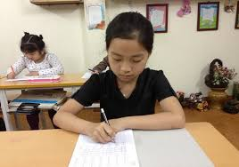

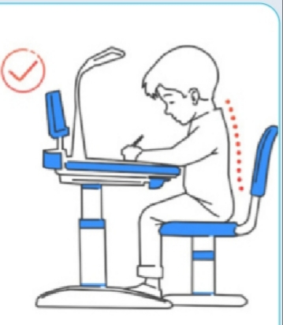

*Tư thế ngồi viết đúng*

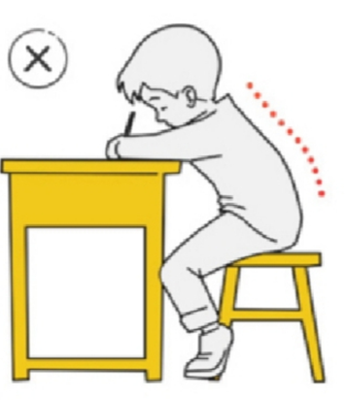 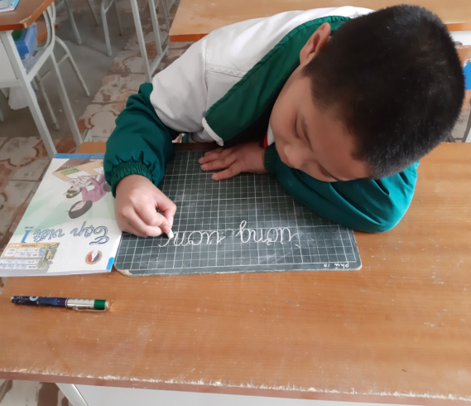  . *Tư thế ngồi viết sai*

Trước lúc viết tôi thường cho học sinh nhắc lại tư thế ngồi học, cách để vở để học sinh thực hiện theo đúng quy định. Trong quá trình học sinh viết rất hay quên, thay đổi tư thế ngồi đúng, lúc đó tôi lại phải kiên nhẫn chỉnh sửa cho từng em. Lặp đi lặp lại nhiều lần, các em cũng dần dần ngồi đúng, cầm bút đúng. Cứ đều đặn mỗi giờ viết bài trên lớp thầy và trò kiên trì tập luyện, về nhà các em lại tự rèn luyện có thêm sự giúp đỡ, động viên của cha mẹ. Cuối cùng học sinh đã khắc phục được nhược điểm và ngồi học đúng tư thế.

*4.2.3. Cách cầm bút:*

Một việc cũng hết sức quan trọng giúp cho việc viết chữ đẹp là cách cầm bút. Khi cầm bút các em có tâm lí sợ rơi nên các em cầm rất chặt, các cơ tay cứng khó di chuyển. Nếu các em cầm bút bằng bốn hoặc năm ngón tay thì khi viết vận động cổ tay, cánh tay sẽ mau mệt mỏi, sức chú ý kém, kết quả chữ viết không đúng, không nhanh. Trẻ tiếp thu hình ảnh chữ viết qua mắt nhìn, do vậy nếu chữ viết được trình bày với kích thước quá nhỏ hoặc ánh sáng kém thì các em phải cúi sát mắt nhìn cho rõ chữ, lâu dần sẽ dẫn đến cận thị. Trong thời gian đầu, có thể các em nhận ra đúng hình dáng của chữ nhưng bàn tay chưa ghi lại đầy đủ hình dáng của mẫu chữ. Chỉ sau quá trình luyện tập, số lần nhắc đi nhắc lại nhiều thì các em mới chép đúng mẫu.

Vì vậy các em được tôi hướng dẫn kĩ càng: “Khi viết, cần cầm bút bằng 3 ngón tay (ngón trỏ, ngón cái, ngón giữa) của bàn tay phải. Đầu ngón trỏ đặt ở phía trên, đầu ngón giữa phía bên trái, phía bên phải của đầu bút tựa vào đầu đốt giữa ngón tay giữa,cán bút nghiêng về bên phải cổ tay, khuỷu tay và cánh tay cử động theo mềm mại.”. Tôi cũng lưu ý các em cầm bút vừa phải. Vì nếu cầm bút sát ngòi, quá xa ngòi hoặc ngón giữa đặt vị trí giống ngón trỏ thì việc điều khiển bút khi viết sẽ khó khăn, làm cho chữ xấu mà mực dễ bị giây ra tay, ra vở.

Không cầm bút quá chặt vì như vậy vừa đau tay, vừa khó di chuyển bút. Những yếu tố tưởng chừng không quan trọng nhưng thực chất đã góp phần tích cực vào việc rèn chữ cho học sinh.

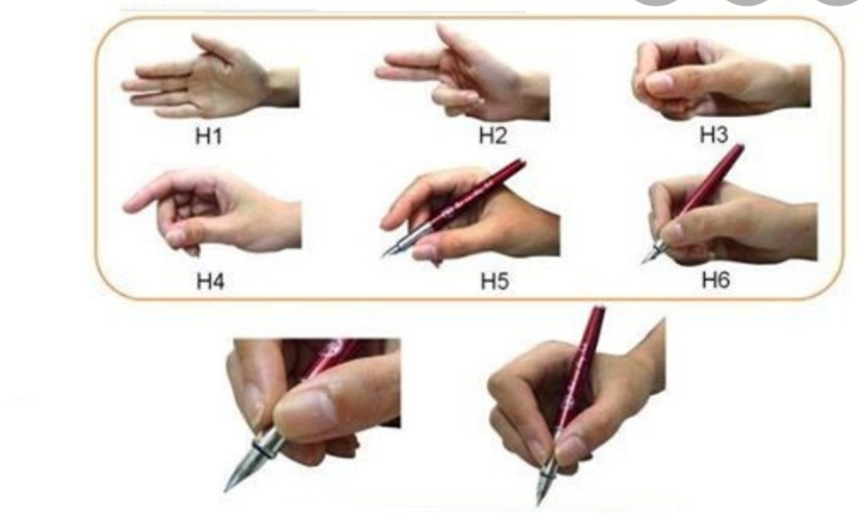

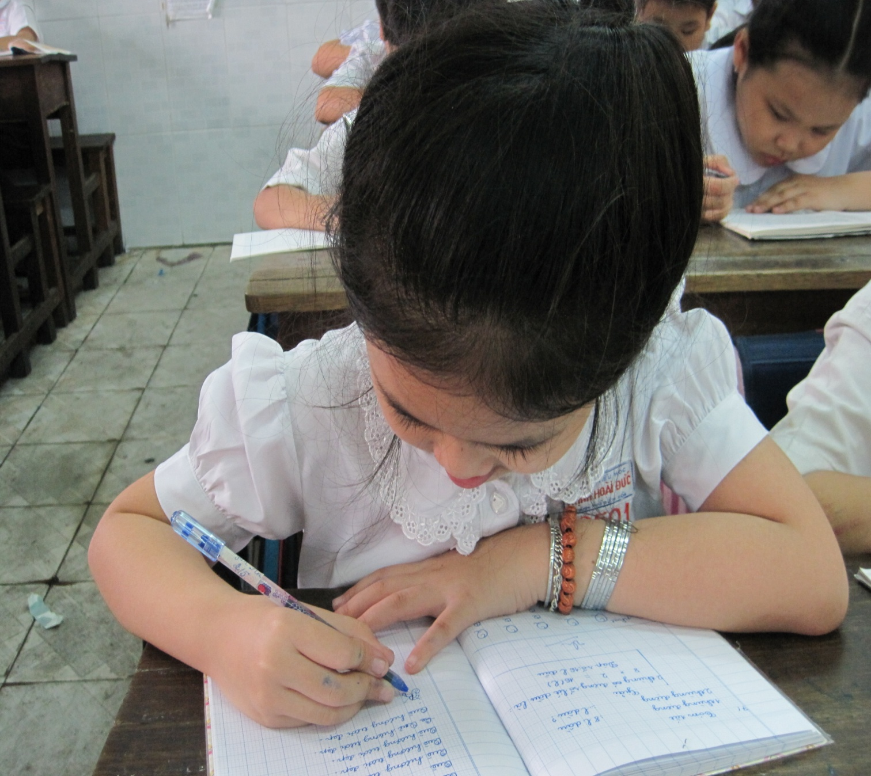 *Cách cầm bút đúng*

*Cách cầm bút sai*

Khi viết vở Em tập viết, tôi hướng dẫn học sinh thực hiện theo các lệnh sau:

***Lệnh 1:*** Giáo viên gõ tiếng thước thứ nhất và yêu cầu học sinh đặt bút vào điểm có dấu chấm trong vở viết một dòng chữ ghi âm hoặc chữ ghi tiếng.

***Lệnh 2:*** Giáo viên gõ tiếng thước thứ hai yêu cầu học sinh đặt bút vào điểm có dấu chấm viết một dòng chữ ghi tiếng hoặc từ.

***Lệnh 3, lệnh 4***,.. tương tự như vậy cho đến hết bài.

***4.3. Rèn cho học sinh kĩ năng viết đúng kỹ thuật, viết đẹp:***

*4.3.1. Xác định toạ độ và chiều hướng chữ viết*

Toạ độ chữ được xác định trên đường kẻ, đường li. Mỗi đơn vị dòng kẻ trong vở Tập viết gồm 4 dòng li (đường kẻ dưới và đường kẻ trên in đậm còn lại 3 đường li in nhạt hơn). Thống nhất kí hiệu từ đường kẻ in đậm dưới lên trên là các dòng li 1, 2, 3; đường kẻ đứng là đường kẻ dọc, mỗi ô vuông nhỏ là một ô li. Cách xác định toạ độ trên khung chữ phải dựa vào đường kẻ dọc, đường kẻ, đường li, dòng kẻ và các ô li, ô vuông làm định hướng. Đây là một trong những điều kiện dạy chữ thành một quy trình; quy trình được thực hiện lần lượt bởi các thao tác mà hành trình ngòi bút đi qua toạ độ các con chữ. Xác định toạ độ cấu tạo các chữ viết đều phải căn cứ các ô vuông của khung chữ mẫu để phân tích.

Trong vở Chính tả: Theo quy định trước đây thì đường kẻ đậm trong vở ô li là đường kẻ ngang dưới, đường kẻ tiếp theo là đường kẻ ngang giữa, đường kẻ ngang trên, đường kẻ ngang phía trên và đường kẻ dưới của đường kẻ đậm là dường kẻ ngang phía dưới. Cách gọi như vậy rất khó nhớ đối với học sinh (Càng khó hơn đối với học sinh lớp Một). Theo mẫu chữ mới, vở ô li đã thiết kế mỗi dòng kẻ ô li lớn được chia thành 5 dòng kẻ nhỏ với 6 đường kẻ. Để học sinh dễ nhớ, chúng tôi thống nhất quy định cho học sinh cách gọi tên các đường kẻ trong dòng kẻ lớn như sau:

+ Li đầu tiên (Tính từ đường kẻ đậm - đường kẻ 1) là li 1, tiếp theo lên phía trên là li 2, 3, 4, 5.

+ Đường kẻ đậm là đường kẻ 1, tiến lên phía trên là thứ tự các đường kẻ ngang 2, 3, 4, 5. Đường kẻ ngang 6 trùng với đường kẻ ngang 1(đường kẻ đậm) của dòng trên.

**li 5**

đường kẻ ngang 5

đường kẻ ngang 6 ngang

**li 4**

đường kẻ ngang 4

**li 3**

đường kẻ ngang 3

**li 2**

đường kẻ ngang 2

**li 1**

đường kẻ ngang 1( đậm)

Ngoài ra cần nắm thêm một số thuật ngữ khi dạy tập viết như: điểm bắt đầu, điểm kết thúc, đặt bút, đưa bút, nối liền, nhấc bút.

*+ Điểm bắt đầu:*

Điểm bắt đầu là điểm khi viết một nét trong con chữ cái, điểm bắt đầu có khi nằm trên đường kẻ, đường li hoặc dòng li theo con chữ cái đứng đầu của chữ đó.

*+ Đặt bút:*

Đặt bút là điểm bắt đầu của con chữ, trùng với điểm bắt đầu của chữ. Trong một chữ có một điểm bắt đầu nhưng cũng có thể có nhiều điểm đặt bút, chẳng hạn khi viết chữ : tho - đặt bút viết con chữ t ,... đặt bút viết con chữ o.

Hầu hết các chữ cái, khi viết, điểm đặt bút thường từ giữa dòng kẻ (li) 1. Riêng các chữ cái: *n, m, v, x* và các chữ cái có nét cong như: *a ,ă, â, c, d, đ*,... thì điểm đặt bút khoảng 3/4 li 1 (Từ dưới lên).

*+ Điểm dừng bút:*

Điểm dừng bút là vị trí kết thúc của nét chữ trong một chữ cái. Điểm kết thúc có thể trùng với điểm bắt đầu hoặc giống vị trí điểm bắt đầu.

Ví dụ: Điểm dừng bút trùng với điểm bắt đầu ở các chữ cái o, ô, ơ viết thường.

Hầu hết các chữ cái khi viết, điểm dừng bút thường ở giữa dòng kẻ (li) 1 (Từ dưới lên). Riêng chữ cái *e, ê,* điểm dừng bút thấp hơn một chút: khoảng 1/3 dòng kẻ li (Từ dưới lên).

*+ Cách rê bút:*Là nhấc nhẹ đầu bút nhưng vẫn chạm vào mặt giấy theo đường nét viết trước hoặc tạo ra việt mờ để sau đó có nét viết khác đè lên. (Từ rê được hiểu theo nghĩa *di chuyển chậm đều đều, liên tục trên bề mặt của giấy*, do vậy giữa đầu bút và mặt giấy không có khoảng cách).

**+***Cách lia bút:*Là dịch chuyển đầu bút từ điểm dừng này sang điểm đặt bút khác, không chạm vào mặt giấy. Khi lia bút, ta phải nhấc bút lên để đưa nhanh sang điểm khác, tạo một khoảng cách nhất định giữa đầu bút và mặt giấy.

*4.3.2. Hướng dẫn học sinh viết đúng, đẹp các nét cơ bản.*

Việc nắm chắc cách viết, viết đúng, viết đẹp thành thạo các nét cơ bản sẽ nắm được cấu tạo của từng chữ cái giúp cho việc nối các nét thành chữ cái sẽ dễ dàng hơn.

Các nét cơ bản được dạy đầu tiên trước khi viết chữ. Bởi vì, mỗi chữ cái được hình thành từ chính các nét cơ bản mà mỗi chữ lại được hình thành từ các chữ cái và các dấu thanh. Do đó, làm tốt phần này là tạo điều kiện thuận lợi cho học sinh khi viết chữ được đúng đẹp theo mẫu.

*+ Các nét cơ bản:* Nét sổ (trong chữ cái *p, q*), nét ngang (trong chữ cái *đ, t*), nét xiên phải (dấu sắc, trong chữ cái *i, t, u, ư, y*), nét xiên trái (dấu huyền), nét móc ngược (trong chữ cái *a, ă, â, d, đ, i, t*), nét móc xuôi (trong chữ cái *n, m*), nét móc hai đầu (trong chữ cái *h, n, m, v*), nét cong hở phải (trong chữ cái *c*), nét cong hở trái (trong chữ cái *x*), nét cong kín (trong chữ cái *o, ô, ơ* ....), nét khuyết (trong chữ cái *b, l, h, k, g, y*), nét thắt (trong chữ cái *b, v*) và nét xoắn (trong chữ cái *k*).

Đầu tiên, giáo viên dạy cho học sinh viết hai nét *ngang* và *sổ*. Về cơ bản hai nét trên dễ viết nhất. Sau khi học sinh viết tốt hai nét trên, giáo viên mới tiến hành dạy tiếp các nét móc xuôi, nét móc ngược, nét móc hai đầu. Tiếp đến là nét khuyết trên, nét khuyết dưới, nét cong hở phải, nét cong hở trái, nét cong tròn kín. Cuối cùng, giáo viên mới rèn cho học sinh 2 nét khó: nét thắt và nét xoắn. *4.3.3. Rèn viết đúng trọng tâm các nhóm chữ:*

Căn cứ vào đặc điểm cấu tạo nét và mối quan hệ về cách viết các chữ cái, để học sinh viết đúng kĩ thuật, viết đẹp, nắm chắc mẫu chữ. Tôi chia chữ viết thành các nhóm và xác định trọng tâm đại diện cho mỗi nhóm chữ gồm những nét nào, những nét chữ nào học sinh hay viết sai, học sinh gặp khó khăn gì khi viết các nhóm chữ đó để khắc phục nhược điểm giúp học sinh viết đúng và đẹp mẫu chữ trong trường Tiểu học như sau:

**\*** **Nhóm 1**: Gồm các chữ: **b, l, h, k, y.**

Khi viết nhóm chữ này học sinh hay mắc lỗi viết sai điểm giao nhau của nét, chữ viết còn cong vẹo. Khi dạy cỡ chữ to, tôi cho học sinh viết nét sổ có độ cao 5 ô li một cách ngay ngắn, thành thạo để rèn tư thế cầm bút chắc chắn cho học sinh, sau đó tôi dạy học sinh viết nét khuyết trên có độ cao 5 ô li, độ rộng trong lòng 1 ô li. Dù dạy học sinh viết cỡ chữ nào thì việc đầu tiên tôi cũng hướng dẫn các em chấm những điểm cơ bản (chấm đen trên hình minh hoạ) để "định dạng" khung chữ, sau đó mới nối các điểm đó lại để tạo thành con chữ.

*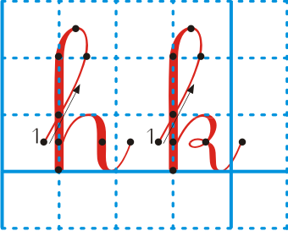Ví dụ*: khi hướng dẫn viết chữ h, k cỡ nhỏ:

**\* Nhóm 2**: Gồm các chữ: **o, ô, ơ, a, ă, â, c, x**, **d, đ, q, g, e, ê, s.**

     Với nhóm chữ này học sinh thường mắc lỗi viết sai chữ **o** chiều ngang quá rộng hoặc quá hẹp, nét chữ không tròn đều đầu to, đầu bé, chữ**o** méo. Hầu hết các em viết chữ **o** chưa đúng, chưa đẹp. Khi dạy cần lưu ý: viết chữ **o** đúng và đẹp tròn theo quy định. Tôi cho học sinh chấm 4 điểm vuông góc đều nhau như điểm giữa 4 cạnh của hình chữ nhật và từ điểm đặt bút của con chữ **o** viết một nét cong tròn đều đi qua 4 chấm thì sẽ được chữ **o** tròn đều và đẹp. Sau đó tôi hướng dẫn học sinh ghép với các nét cơ bản khác để tạo thành chữ.

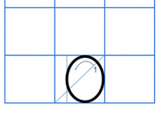

**\* Nhóm 3**: Gồm các chữ: **m, n, u, ư, i, t, v, r, p.**

Khi viết những chữ thuộc nhóm này học sinh thường viết chưa đúng nét nối giữa các nét, nét móc thường hay bị đổ nghiêng, nét hất lên thường bị choãi chân ra không đúng. Khi dạy cần cho học sinh luyện viết nét thẳng có độ cao 2 ô li, sau đó mới viết nét móc xuôi, nét móc ngược, nét móc hai đầu có độ cao 2 ô li thật đúng, thật thẳng. Khi học sinh viết thành thạo các nét đó, tôi mới cho học sinh ghép các nét thành chữ. Khi ghép chữ tôi luôn chú ý điểm đặt bút, điểm dừng bút, độ cao, độ rộng của mỗi nét để chữ viết cân đối, đẹp.

Để chữ viết không bị rời rạc, đứt nét phải nhấn mạnh hơn chỗ nét nối, nhất là chỗ rê bút, từ điểm dừng bút của con chữ vừa viết, rê bút lên viết liền mạch đến đâu mới được nhấc bút. Ở phần đầu học chữ ghi âm, học sinh đã được hướng dẫn rất kĩ về độ cao, độ rộng của từng nét chữ, con chữ. Khi dạy sang phần vần tuy không cần hướng dẫn quy trình viết từng chữ song tôi vẫn thường xuyên cho học sinh nhắc lại độ cao các chữ cái, những chữ cái nào có độ cao bằng nhau, nét nối giữa các chữ cái trong một chữ ghi tiếng, khoảng cách giữa các chữ ghi tiếng (bằng một con chữ **o**). Đối với bút mực học sinh cần viết úp ngòi xuống, tôi yêu cầu các em viết đúng cỡ chữ, thẳng hàng, ngay ngắn, đều nét, liền mạch.

Khi dạy học sinh cỡ chữ nhỏ tôi cũng thường xuyên luyện theo cách đó giúp các em nhớ lâu và viết đều nét, liền mạch, đúng độ cao, độ rộng các chữ cái.

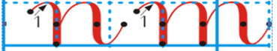

*4.3.4. Hướng dẫn học sinh cách nối chữ ghi vần và tiếng.*

Là thao tác đưa ngòi bút liên tục từ điểm kết thúc của nét đứng trước tới điểm bắt đầu của nét đứng sau. Việc nối chữ chủ yếu được thực hiện ở các chữ cái viết thường, tạo nên sự liên kết của một tổ hợp chữ cái ghi vần, ghi tiếng. Dựa vào những nét cơ bản của chữ cái viết thường đã dạy cho học sinh tiểu học, có thể xác định 4 trường hợp nối chữ ( từ dễ đến khó) như sau:

*- Trường hợp 1*: Nét móc của các chữ cái trước nối với nét móc ( hoặc nét hất ) đầu tiên của chữ cái sau, ví dụ a – n = an, i - m = im, a - i = ai….Lưu ý học sinh khi nối nét móc ở hai chữ cái, cần chú ý khoảng cách giữa hai chữ cái sao cho hợp lí, vừa phải để chữ viết đều nét và có thẩm mĩ.

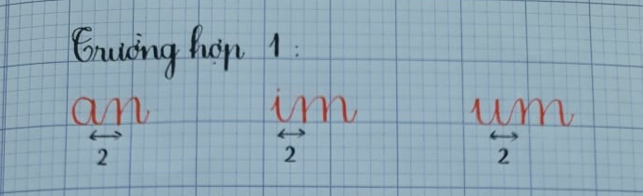

*- Trường hợp 2*: Nét cong cuối cùng của chữ cái trước nối với nét móc ( hoặc nét hất) đầu tiên của chữ cái sau, ví dụ o - i= oi, o- n= on, c - ư= cư, e - m= em ….Lưu ý học sinh điều chỉnh khoảng cách hai chữ cái sao cho không gần quá hay xa quá hoặc chuyển hướng ngòi bút ở cuối nét cong ( kín) để nối sang nét móc ( nét hất ) sao cho hình dạng hai chữ cái vẫn rõ ràng, khoảng cách hợp lí.

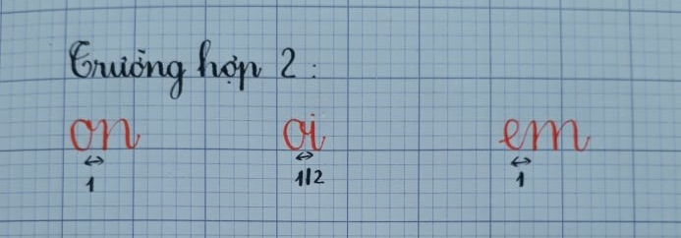

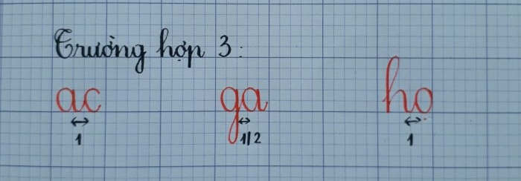*- Trường hợp 3*: Nét móc ( hoặc nét khuyết) của chữ cái trước nối với nét cong của chữ cái sau, ví dụ: a – c = ac, g – a = ga, h- o = ho …..Đây là trường hợp nối chữ tương đối khó, vừa đòi hỏi kĩ thuật lia bút vừa yêu cầu việc ước lượng khoảng cách sao cho vừa phải, hợp lí. Lưu ý học sinh phải xác định điểm kết thúc ở chữ cái trước để lia bút viết tiếp chữ cái sau sao cho liền mạch, tạo thành một khối hai chữ cái.

*- Trường hợp 4*: Nét cong của chữ cái trước nối với nét cong của chữ cái sau, ví dụ: o- e= oe, o - a= oa, o- c= co…Đây là trường hợp nối chữ khó nhất, vừa đòi hỏi các kĩ thuật rê bút, lia bút, chuyển hướng bút để tạo nét nối, vừa yêu cầu việc ước lượng khoảng cách hợp lí.

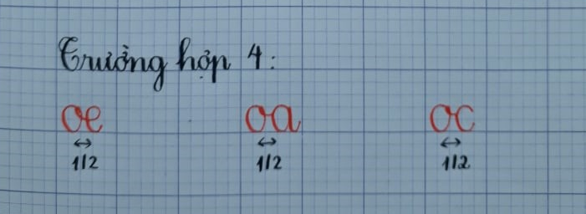

*4.3.5. Xác định đúng khoảng cách:*

Qua các giờ Tập viết, Luyện viết, giáo viên giúp học sinh nhận thấy rằng: Khoảng cách giữa các con chữ trong một chữ là nửa thân con chữ o, các nét chữ trong một chữ phải viết liền nét. Khoảng cách giữa các chữ ghi tiếng thường được ước lượng bằng chiều rộng của một chữ cái o viết thường. Giáo viên cần quan sát kĩ chữ viết của từng em để kịp thời điều chỉnh cho đúng.

*4.3.6. Cách ghi dấu thanh:*

Khi viết dấu các chữ có dấu thanh, học sinh cần viết liền mạch bằng cách lia bút theo chiều từ trái qua phải, từ trên xuống dưới, đánh dấu phụ của các nguyên âm trước rồi mới đánh dấu thanh sau cùng. Dấu thanh thường đặt trong dòng kẻ (li) 2 – Giữa đường kẻ ngang 2 và 3 đối với cỡ chữ nhỏ, còn cỡ chữ vừa thì đặt ở trong dòng kẻ ( li ) 3. Tuy nhiên, với những chữ ghi tiếng có âm chính được ghi bằng con chữ có dấu phụ như: *ă, â, ô, ê,…* dấu thanh có thể đặt cao hơn một chút (chạm đường kẻ ngang 3 với chữ nhỏ còn trên li 4 với cỡ chữ vừa). Các dấu huyền, sắc, hỏi, ngã đặt phía trên, dấu nặng đặt phía dưới con chữ ghi âm chính.

**Lưu ý:** Nếu âm chính là nguyên âm đôi như: *ya, ia, yê, iê, uô, ua, ươ, ưa,* ta cần:

- Ghi dấu thanh phía trên hoặc phía dưới chữ cái thứ nhất khi xuất hiện trong âm tiết mở ( không có âm cuối) . VD: *của, mía, …*

- Ghi dấu thanh phía trên hoặc phía dưới chữ cái thứ hai khi xuất hiện trong âm tiết đóng( có âm cuối ). VD: *cuốn, luyến, lượn,…*

***4.4. Rèn chữ mẫu của giáo viên***

Chúng ta thường hay có câu: “ Thầy nào - trò nấy”. Thực tế thấy rằng nếu giáo viên viết chữ đẹp và có ý thức rèn chữ viết thì chất lượng chữ viết của lớp đó sẽ nâng cao. Qua thực tế, ở mỗi lớp khác nhau thì chữ viết của học sinh sẽ khác nhau. Và học sinh trong một lớp thì chữ viết lại tương đối giống nhau và rất giống chữ của giáo viên. Một giáo viên có chữ viết đẹp có thể sẽ có nhiều học sinh viết chữ đẹp và ngược lại. Như vậy muốn rèn cho học sinh kĩ năng viết chữ đúng yêu cầu, luyện cho học sinh viết chữ ngày càng đẹp; ngoài việc nắm vững nội dung phương pháp dạy học, giáo viên còn cần có năng lực thẩm mĩ để cảm nhận được vẻ đẹp của chữ viết, có khả năng viết chữ đẹp để học sinh noi theo.

Trong giờ dạy, chữ mẫu của giáo viên là trực quan sống cho học sinh nhìn thấy sự liên kết giữa các con chữ, thứ tự đưa nét, cách điều tiết cứng mềm của từng con chữ. Đối với học sinh Tiểu học, chữ mẫu phải được cụ thể hóa nhất là đối với học sinh lớp Một. Khi học sinh được quan sát bài mẫu của cô giáo, các em lập tức nảy sinh ý định bắt chước, muốn mình viết đẹp được như cô giáo. Mặt khác, chữ viết trong vở mẫu của giáo viên là sự tổng hợp của nội dung bài học, nó gần với bài viết của các em, giúp các em dễ dàng cá thể hóa từng dòng, từng chữ của bài học. Ngoài chữ mẫu của cô giáo, giáo viên có thể sử dụng những bài viết đẹp của những học sinh viết đều, đẹp để làm mẫu cho các em, giúp các em mở mang thêm kiến thức ngoài bài học trên lớp của cô. Đó chính là “Học thầy không tày học bạn”. Chữ mẫu trong vở mẫu là chuẩn mực chưa đủ, chữ mẫu của cô giáo mọi nơi, mọi lúc khi nhận xét, khi viết bảng cả những môn học khác, những lời dặn dò đối với học sinh cũng phải là mẫu mực. Tại sao như vậy ? Vì trẻ tiểu học luôn coi thầy cô giáo như một tấm gương sáng, soi vào đó ta thấy tâm hồn của trẻ thơ ngây và trong trẻo vô cùng. Nếu thầy cô giáo ẩu, viết cẩu thả khi phê vở cho trẻ, chính là đã vô tình làm mờ đi cái gương trong sáng ấy, đã biến mình thành một ví dụ xấu cho trẻ bắt trước. Không ít học sinh khi viết vở Tập viết, Chính tả rất cẩn thận nhưng viết bài ở những môn học khác thì rất ẩu. Lý do rất đơn giản, vì các cháu thấy cô giáo chỉ quan tâm đến chữ viết trong quyển vở ấy. Muốn trò viết đẹp thì thầy phải luôn luôn viết đẹp, đó là kim chỉ nam của thầy cô giáo trong nhà trường.

Nhận thức được điều đó, tôi quyết tâm luyện chữ cái theo quy định sau:

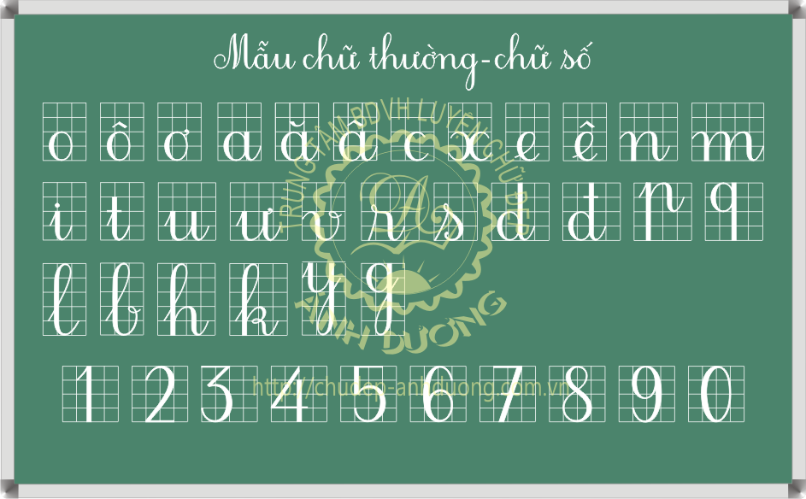

***4.5. Lựa chọn linh hoạt các phương pháp dạy học tích cực***

Để góp phần nâng cao chất lượng dạy học cho học sinh và phát huy tính tích cực năng lực tự học, người giáo viên phải không ngừng học hỏi, tìm tòi, đổi mới phương pháp sao cho phù hợp với đối tượng học sinh, với nội dung bài dạy, với điều kiện thực tế của lớp. Theo tinh thần đổi mới phương pháp dạy học, trong dạy tập viết giáo viên linh hoạt sử dụng các phương pháp dạy học như quan sát, hỏi đáp, giảng giải, phương pháp làm mẫu, phương pháp giao việc,… Phương pháp cơ bản và chủ yếu trong dạy Tiếng Việt – Bộ sách Vì sự bình đẳng và dân chủ trong giáo dục, tôi đã áp dụng là:

***4.5.1. Phương pháp trực quan:***

Giáo viên khắc sâu biểu tượng về chữ cho các em bằng nhiều con đường: kết hợp mắt nhìn, tai nghe, tay luyện tập. Điều này giúp các em chủ động phân tích hình dáng, kích thước và cấu tạo theo mẫu chữ, tìm sự giống nhau và khác nhau của chữ cái đã học trước đó trong cùng một nhóm bằng thao tác so sánh tương đồng. Chữ viết mẫu là hình thức trực quan ở tất cả các bài tập viết. Đây là điều kiện đầu tiên để các em viết đúng. Có các hình thức chữ mẫu: chữ mẫu in sẵn, chữ phóng to trên bảng hoặc trên máy chiếu, chữ mẫu trong vở tập viết, hộp chữ mẫu… Tiêu chuẩn cơ bản của chữ mẫu là phải đúng mẫu quy định, rõ ràng và đẹp. Chữ mẫu có tác dụng:

Chữ mẫu phóng to trên bảng hoặc trên máy chiếu sẽ giúp học sinh dễ quan sát, từ đó tạo điều kiện để các em phân tích hình dáng và các nét chữ cơ bản, cấu tạo chữ cái cần viết trong bài học.

- Chữ mẫu của giáo viên viết trên bảng sẽ giúp học sinh nắm được thứ tự các nét

chữ của từng chữ cái, cách nối các chữ cái trong 1 chữ nhằm đảm bảo yêu cầu viết liền mạch, viết nhanh.

- Chữ của giáo viên khi chữa bài, chấm bài cũng được quan sát như một loại chữ

mẫu, vì thế giáo viên cần ý thức viết chữ đẹp, đúng mẫu, rõ ràng.

Ngoài ra, để việc dạy chữ không đơn điệu, giáo viên cần coi trọng việc xử lý quan hệ giữa âm và chữ, tức là giữa đọc và viết. Do đó trong tiến trình dạy tập viết, nhất là những âm mà địa phương hay lẫn, giáo viên cần đọc mẫu. Việc viết đúng củng cố việc đọc đúng và đọc đúng đóng góp vai trò quan trọng để đảm bảo viết đúng.

*VD: Bài 18: g – gh* ( Bộ sách vì sự bình đẳng và dân chủ trong giáo dục).Giáo viên chuẩn bị chữ mẫu g, ghcho học sinh quan sát và nhận xét.

*Bài 23: ua, ưa*.( Bộ sách vì sự bình đẳng và dân chủ trong giáo dục). Giáo viên viết mẫu chữ lên bảng cho học sinh quan sát (tiết 1), đưa vở mẫu cho học sinh quan sát trước khi viết(tiết 2).

***4. 5.2. Phương pháp đàm thoại gợi mở***

Phương pháp này được sử dụng chủ yếu ở giai đoạn đầu của tiết học. Giáo viên dẫn dắt học sinh tiếp xúc với các chữ sẽ học bằng một hệ thống câu hỏi, từ việc hỏi về các nét cấu tạo chữ cái, độ cao, kích thước chữ cái đến việc so sánh nét giống nhau và nét khác biệt giữa các chữ cái đã học với các chữ cái phân tích.

*VD1: Dạy bài 18: g, gh*

Giáo viên cho học sinh quan sát chữ mẫu

- Chữ "g" cao mấy li? Gồm mấy nét?

- Chữ "gh" gồm mấy con chữ?

- Chữ "h" cao mấy li? Gồm mấy nét?

- So sánh chữ "g" và "gh" có đặc điểm gì giống và khác nhau?

*VD2: Dạy bài 23: ua, ưa.*

GV cho học sinh quan sát chữ mẫu và hỏi:

- Chữ ghi vần *ua* gồm mấy con chữ? Độ cao các con chữ? Khoảng cách giữa các con chữ trong chữ ghi vần ua là bao nhiêu?

- So sánh chữ ghi vần ua và *ưa* có gì giống và khác nhau.

***4.5.3. Phương pháp luyện tập***

Việc hướng dẫn học sinh luyện tập phải được tiến hành từ dễ đến khó để giúp học sinh dễ tiếp thu, đầu tiên là viết đúng hình dáng, cấu tạo kích thước, cỡ chữ, sau đó là viết đúng dòng, đúng tốc độ . Quá trình rèn luyện kĩ năng viết chữ phải được tiến hành thường xuyên, liên tục ở lớp cũng như ở nhà và ở các phân môn học khác. Trong khi học sinh luyện tập viết chữ thì giáo viên phải luôn quan tâm uốn nắn từng nét, từng con chữ và đặc biệt là tư thế ngồi viết đúng. Hình thức luyện tập trên bảng con được sử dụng trong khi kiểm tra bài cũ, trước khi viết vào vở, giúp cho học sinh định hình và nắm được quy trình viết, đồng thời giáo viên cần hướng dẫn tỉ mỉ nội dung và yêu cầu về kĩ năng viết của từng bài: từ điểm bắt đầu, cách đưa bút, độ cao, khoảng cách, cách nối các con chữ, vị trí nhấc bút, đặt bút, thứ tự viết nét cho đến điểm kết thúc.Từ đó giáo viên phát hiện ra chỗ sai để kịp thời uốn nắn. Với học sinh lớp 1 viết phấn mềm hơn viết chì, bảng con lại có thể dễ xóa, lau, sửa nét rõ ràng. Khi học sinh luyện viết bảng con giáo viên có thể cầm tay từng em khi học những bài đầu, sau đó mới thả dần cho học sinh tự viết.

Khi học sinh viết bài vào vở cho các em quan sát vở mẫu để giúp các em có ý thức viết chữ đẹp, đồng thời viết đủ, đúng số dòng quy định. Đặc biệt để giúp cho học sinh có bộ vở sạch, chữ viết đẹp thì giáo viên cần quan tâm tới chất lượng chữ viết ở tất cả các loại vở, các môn học.

***4.6. Ngoài ra, thông qua các giờ học để rèn chữ cho học sinh***

*4.6.1.Trong giờ Tập viết*

Trước hết, tôi cho học sinh luyện viết các chữ trên bảng con cho đúng, đẹp. Xác định rõ về độ cao, độ rộng các con chữ, khoảng cách các chữ trong một tiếng và khoảng cách các tiếng với nhau. Chú ý xác định tọa độ và chiều hướng chữ, điểm đặt bút của chữ và các kĩ thuật viết chữ.

Sau khi đã cho học sinh nắm chắc các kí hiệu, kỹ thuật viết chữ rồi tôi tiến hành dạy tiết Tập viết. Nếu dạy tiết Tập viết mà học sinh nắm chắc về kỹ thuật thì tôi tin rằng chữ của học sinh sẽ dần dần trở nên đúng và đẹp hơn. Ở trong tiết Tập viết tôi đặc biệt chú trọng tới chữ mẫu (Bộ chữ cái), chữ viết mẫu của giáo viên*.* Việc thực hiện thao tác hướng dẫn học sinh viết phải thật tỉ mỉ và cho học sinh luyện viết nhiều ở bảng con.

Song song với việc rèn chữ viết cho học sinh ở tiết Tập viết có trong chương trình từ tuần đầu của năm học, tôi còn rèn luyện thêm cho các em một tiết Luyện chữ ở vở luyện chữ đẹp cho các em trong tiết hướng dẫn tự học, với tiết Luyện chữ này, tôi rèn luyện cho các em cách viết chữ hoa cơ bản, rèn luyện chữ viết thường cỡ vừa và cỡ nhỏ. Đối với những tiết này tôi tiến hành rất tỉ mỉ và cẩn thận.

*4.6.2. Trong giờ Chính tả*

**-** Đây là giờ học rèn luyện cho học sinh kỹ năng nghe đọc để viết chuẩn xác theo luật chính tả. Học sinh nắm chắc để phân biệt được những phụ âm dễ lẫn.

**-** Đối với tiết Chính tả, tôi chú trọng rèn cho các em cách nghe chuẩn xác để viết đúng, cách phân biệt các phụ âm dễ nhầm n/ l, tr / ch , r/ d/ gi để viết cho chuẩn xác thông qua việc phát âm và nắm chắc luật chính tả với các âm c/ ng/ g. Ngoài ra còn rèn luyện cho học sinh kỹ năng viết đúng, viết đẹp.

**-** Trong cả tiết Tập viết và tiết Chính tả tôi đều rất chú ý tới việc đánh giá bài viết của học sinh để đảm bảo 2 yếu tố: vừa nghiêm khắc, vừa thể hiện sự động viên khích lệ kịp thời. Nhờ đó sẽ đánh giá được thực chất bài viết của học sinh và động viên các em cố gắng phấn đấu hơn. Đối với những em có tiến bộ đột xuất tôi thường tuyên dương ngay để các em khác noi gương theo. Tâm lí thích được khen ngợi của học sinh Tiểu học đã được tôi tận dụng triệt để nên học sinh lớp tôi thi đua rất sôi nổi, cứ như thế chất lượng chữ viết được tăng lên rõ rệt.

*4.6.3. Trong các tiết Luyện chữ của buổi học 2.*

Không chỉ thông qua các tiết Tập viết (viết chữ theo mẫu), hay tiết Chính tả (Nghe - viết) mà để nâng cao chất lượng chữ viết, giáo viên cần đặc biệt quan tâm tới các tiết Luyện chữ. Bởi lẽ, chính những tiết này sẽ có điều kiện để giáo viên căn cứ vào những lỗi về kĩ thuật của học sinh. Lớp nào có những học sinh thường mắc những lỗi về âm, vần, về độ cao, khoảng cách,... hoặc sai mẫu chữ, giáo viên sẽ tập trung khắc sâu và rèn kĩ cho học sinh lỗi đó.

Nếu học sinh viết sai hoặc viết chưa đẹp các chữ cái, giáo viên có thể phân các chữ cái thành các nhóm đồng dạng để học sinh luyện viết thành thạo hơn.

Chẳng hạn: Có thể phân thành các nhóm chữ cái có những nét giống nhau:

+ Nhóm chữ cái có nét móc: *n, m,v,*

*+* Nhóm chữ cái có nét xiên : *u, ư, i, t,*

*+* Nhóm chữ cái có nét thắt kết hợp với nét cong hay nét móc: *r ,s*

+ Nhóm chữ cái có nét khuyết*: l, b, h, k, g, y.*

+ Nhóm chữ cái có nét cong và có dấu mũ: *a, ă, â, o, ô, ơ, e, ê ...*

+ Nhóm các chữ cái ghép lại: *nh, kh, ch, th, gh, ph,ng, ngh, tr, gi.*

*4.6.4.Trong các giờ học khác*

Trong các giờ còn lại tôi rất chú trọng đến tiết Tiếng Việt. Trong tiết học này tôi luyện kỹ cho các em cách đọc và nếu các em biết phát âm chuẩn xác thì các em sẽ đọc đúng, đọc nhanh. Nếu học sinh đã đọc đúng, đọc nhanh thì việc viết chữ của các em sẽ thuận lợi hơn rất nhiều. Đặc biệt với học sinh lớp một các em hay ngọng thanh ngã thành thanh sắc dẫn đến đọc sai và khi viết cũng sai nên cần một quá trình rèn đọc sửa ngọng kiên trì cho các em.

Ngoài ra, tôi còn chú trọng rèn chữ cho học sinh khi các em viết bài của các môn học khác như : Toán hay đưa nội dung thi viết số đẹp, … để các em hiểu được rèn chữ đẹp cần rèn ở mọi lúc mọi nơi. Từ đó hình thành cho các em thói quen tốt giữ vở sạch sẽ, viết chữ cẩn thận đúng và đẹp .

Như chúng ta đã biết, việc rèn chữ không chỉ là giáo viên rèn luyện, nhắc nhở các em trong các giờ học trên lớp mà các em còn phải trau dồi thường xuyên liên tục ở những nơi khác nữa. Cụ thể là :

**-** Đối với việc rèn chữ ở nhà :Tôi khuyến khích học sinh có thể luyện thêm Vò vở tự rèn như sau :

+ Chép một bài chính tả theo bài chính tả trên lớp.

+ Tập viết chữ cái vừa được học trên lớp.

***4.7. Kết hợp trang trí lớp học bằng các bảng quy tắc chính tả***

Thực hiện trang trí lớp học theo mô hình Lớp học thân thiện, tôi đã lồng ghép việc trang trí lớp học với việc tái hiện, nhắc nhở học sinh ghi nhớ các quy tắc chính tả bằng các bảng ghi quy tắc chính tả được in bằng những màu sắc, hình ảnh rất bắt mắt. Những quy tắc này được học sinh nhìn thấy hành ngày, hàng giờ nên nó đã đi vào bộ nhớ của các em một cách rất tự nhiên. Khi thấy học sinh lớp mình đã ghi nhớ quy tắc này, tôi có thể thay bằng một bảng có quy tắc khác.

Dưới đây là một số bảng ghi quy tắc chính tả dùng trang trí lớp học của lớp tôi:

**k, gh, ngh**

**i**

**e**

**ê**

Sử dụng **Y**

Nếu **Y** đứng một mình

Nếu **Y** đứng ở đầu tiếng

Nếu **Y** đi sau âm đệm /o/

***4.8. Đổi mới về cách đánh giá học sinh***

  Giáo viên nghiên cứu và thực hiện đánh giá HS theo đúng thông tư 27/2020/TT- BGDĐT để đảm bảo tính khách quan, công bằng, không so sánh học sinh này với học sinh khác, không tạo áp lực cho học sinh, cha mẹ học sinh và tăng cường việc đánh giá đồng đẳng của học sinh, đánh giá của cha mẹ học sinh và đánh giá của cộng đồng. Thường xuyên nắm bắt sự tiến bộ của từng HS để động viên, khuyến khích các em kịp thời. Thường xuyên kiểm tra, đôn đốc, nhắc nhở học sinh để tạo thói quen học tập.

*4.8.1. Hướng dẫn để học sinh tham gia vào quá trình đánh giá*

Học sinh tự nhận xét và tham gia nhận xét sản phẩm học tập của bạn, nhóm bạn trong quá trình thực hiện các nhiệm vụ học tập..

+ Khi tập viết ở bảng con học sinh được tham gia đánh giá bạn và tự đánh giá mình qua nhận xét chữ viết của bạn trên bảng con rồi tự so sánh, phân tích chữ viết của mình để thấy được chữ viết của bạn, của mình đã đúng, đẹp chưa.

+ Giáo viên tạo cơ hội cho học sinh tham gia đánh giá, nhận xét bài viết ở vở bằng cách: Giáo viên có thể tổ chức cho học sinh đổi chéo vở kiểm tra lẫn nhau, tự nhận xét, đánh giá bài cho mình, cho bạn. Để học sinh tham gia vào quá trình đánh giá thì trước hết giáo viên phải dạy các em cách đánh giá, cung cấp cho các em các tiêu chí để đánh giá, bao gồm tự đánh giá và đánh giá bạn mình. Nhiều học sinh khi được gọi nhận xét bạn thì nhận xét như sau:

- Bạn viết đẹp.

- Bạn viết đúng chính tả.

Như thế, học sinh mới chỉ biết đánh giá đúng sai, và so với yêu cầu đổi mới thì chưa đạt. Giáo viên cần hướng dẫn các em đánh giá bạn viết bài tập trung vào trả lời các câu hỏi:

- Bài viết của bạn đã đúng chính tả chưa? Chữ viết đã đẹp và đúng kĩ thuật chưa?

- Bạn có tích cực, tự giác trong khi viết bài không?

- Bạn trình bày bài viết đã khoa học chưa?

Sau khi học sinh đánh giá giáo viên cần lắng nghe phản hồi của học sinh được bạn đánh giá. Giáo viên là người bao quát, hướng dẫn và có nhận xét, kết luận chung.

*4.8.2. Hướng dẫn, tạo điều kiện để cha mẹ học sinh tham gia vào đánh giá chữ viết của các em.*

Muốn có kết quả giáo dục như mong muốn, cần sự kết hợp chặt chẽ giữa gia đình và nhà trường.

**-** Ngay từ đầu năm học, nhà trường tổ chức họp phụ huynh phổ biến kế hoạch của nhà trường trong năm học mới, tôi cũng kết hợp tuyên truyền cho phụ huynh về việc cần phải quan tâm rèn chữ viết cho học sinh của phụ huynh.

**-** Xóa bỏ quan điểm không cần rèn chữ viết khi nền khoa học và thời đại công nghệ 4.0 ngày càng hiện đại.

**-** Tuyên truyền giảng giải cho phụ huynh học sinh về vai trò của chữ viết, vị trí, tầm quan trọng của việc rèn chữ viết đối với việc hình thành nhân cách, tính kiên trì, kỉ luật, chịu khó của các em trong quá trình học tập. Chỉ ra cho phụ huynh thấy được nguyên nhân học sinh viết chữ xấu và tác hại của việc viết chữ xấu trong quá trình học tập. Chữ viết đẹp giúp cho học sinh hứng thú trong học tập các môn học khác.

**-** Vận động phụ huynh mua sắm đầy đủ các loại đồ dùng học tập có chất lượng cho học sinh trong quá trình học tập như: Bút, vở, mực, thước kẻ,…Hướng dẫn phụ huynh dựa vào mẫu chữ ở vở tập viết để kiểm tra và thường xuyên quan tâm và sửa chữa các lỗi sai cho con em mình.

- Trong quá trình học tập của học sinh, giáo viên thường xuyên trao đổi với phụ huynh học sinh về kết quả học tập và rèn luyện trong đó có chất lượng chữ viết của học sinh qua sổ liên lạc điện tử, nhóm lớp Zalo, … Ngoài ra, phụ huynh được trực tiếp trao đổi về ý thức tự rèn luyện, tự luyện viết ở nhà với giáo viên qua điện thoại.

***4.9. Đẩy mạnh phong trào thi đua “ Giữ vở sạch - Viết chữ đẹp”.***

          Để việc dạy chữ viết cho học sinh thành công phải có sự hướng dẫn tỉ mỉ, từng li, từng tí của giáo viên. Mặt khác, giáo viên còn phải hiểu tâm lý lứa tuổi học sinh. Không nên cho các em ngồi viết liền trong một thời gian dài dễ gây mỏi tay và chán. Cần thường xuyên tổ chức các trò chơi thi viết chữ đẹp trong mỗi tiết học. Tổ chức thi “*Giữ vở sạch - Viết chữ đẹp****”***trong năm học. Động viên khen ngợi kịp thời những tổ hay cá nhân thực hiện tốt, có nhiều tiến bộ tạo cho học sinh sự hứng khởi hăng hái thi đua rèn luyện.

Để gây không khí hào hứng thi đua rèn chữ đẹp, giữ vở sạch, tôi thường xuyên tổ chức các cuộc thi, cuộc triển lãm vở sạch chữ đẹp trong nội bộ lớp. Những bài viết đẹp được trưng bày để các em học tập, những bài viết có tiến bộ cũng được giáo viên nêu tên và lớp tuyên dương, khuyến khích tạo cho học sinh sự hứng khởi hăng hái thi đua rèn luyện.

Qua việc tổ chức như vậy, giáo viên thấy được khả năng của từng em để có biện pháp rèn luyện phù hợp, học sinh thì phấn khởi, quyết tâm giữ vở sạch, viết chữ đẹp ở mức cao nhất mình có thể

**5. Kết quả đạt được**

Rút kinh nghiệm từ những năm học trước, năm học này, tôi đã áp dụng sáng kiến của mình vào thực tế giảng dạy. Qua một thời gian áp dụng, tôi thấy học sinh lớp có những chuyển biến rõ rệt về chữ viết, đã khắc phục được đa số các lỗi các em thường mắc phải như: đặt bút, dừng bút sai vị trí, nét khuyết trên, nét khuyết dưới, độ cao, độ rộng chưa đúng, khoảng cách giữa các chữ,…

Viết nắn nót, cẩn thận đã thành thói quen. Các em luôn tự giác trong học

tập, sách vở luôn giữ sạch đẹp. Phong trào “ *Giữ vở sạch* *– Viết chữ đẹp”* của lớp luôn được nâng lên. Chữ viết của các em viết đạt chuẩn, đúng mẫu hơn, tốc độ viết đúng với quy định. Học sinh đọc, viết ngày càng thành thạo hơn. Bản thân là giáo viên khi dạy cũng thấy hứng thú, nâng cao chất lượng giờ dạy tốt hơn. Chất lượng chữ viết được Ban giám hiệu cũng như các giáo viên khác đánh giá cao. Phụ huynh tin tưởng vào giáo viên.

Qua một thời gian theo dõi và quan sát học sinh viết chữ trong năm học 2020- 2021, tôi nhận thấy chữ viết của học sinh trong lớp như sau:

|  |  |  |
| --- | --- | --- |
| **Kiến thức – kĩ năng đạt được** | **Tổng số: 26 HS** | |
| **SL** | % |
| * Viết được mẫu chữ viết theo quy định của Bộ GD&ĐT. * Chữ viết còn sai lỗi chính tả. * Đôi khi quên viết dấu câu. * Chưa đảm bảo tốc độ viết. | 1 | 3,85 |
| * Viết được mẫu chữ viết theo quy định của Bộ GD&ĐT. * Chữ viết không sai lỗi chính tả. * Viết đúng dấu câu. * Đảm bảo tốc độ viết. | 8 | 30,77 |
| - Viết đúng cỡ chữ.  - Viết đúng khoảng cách giữa các chữ, giữa các từ.  - Chữ viết ngay ngắn, dễ đọc.  - Đảm bảo tốc độ viết. | 12 | 46,15 |
| * Viết đúng các nét, nét viết chuẩn xác. * Viết đúng vị trí các dấu thanh, dấu phụ, dấu câu. * Con chữ đều, thẳng hàng, nét chữ tròn, đẹp. * Đảm bảo tốc độ viết. | 5 | 19,23 |

Nhìn vào bảng số liệu kết quả thu được, tôi thấy số học sinh viết chữ đẹp của lớp mình tăng lên đáng kể. Tuy nhiên vẫn còn học sinh viết chữ chưa đẹp. Nhưng tôi cũng rất phấn khởi vì những gì mình áp dụng đã có hiệu quả.

Qua đợt thi đua, lớp tôi có nhiều em viết khá đẹp nhưng ở một số em vẫn còn mắc những lỗi nhỏ như: các em thường đặt bút, dừng bút sai vị trí; nét thắt của âm r, s, sai vị trí; đặc biệt là độ cao âm t chưa đúng, các nét khuyết viết còn mảnh… Đọc và viết chưa thành kĩ năng kĩ xảo. Tôi sẽ tiếp tục rèn bằng việc áp dụng các biện pháp như tôi đã trình bày. Tin tưởng rằng, cuối năm học

2020-2021, chất lượng lớp chữ viết lớp tôi sẽ có nhiều học sinh viết chữ đẹp, tạo nền tảng tốt cho các em bước vào lớp Hai.

Với chất lượng như trên, có thể đánh giá rằng những tác động, những biện pháp mà tôi đã thực hiện có tác dụng tốt trong việc nâng cao chất lượng dạy học. Điều đó khẳng định việc đổi mới phương pháp dạy học phát huy được năng lực tự học cho học sinh. Từ đó sẽ hình thành cho các em thói quen học mọi nơi, mọi lúc, học ở mọi người… Với phương pháp dạy - học như trên các em sẽ thích học, tự tin, mạnh dạn hơn...đó là những điều kiện tốt để hình thành năng lực, phẩm chất cho các em đáp ứng yêu cầu thời đại.

Như vậy, thông qua quá trình nghiên cứu, sáng kiến đã đi sâu vào tìm hiểu các nội dung :

*+ Nghiên cứu kĩ mẫu chữ, cỡ chữ, quy trình dạy tập viết cho học sinh lớp 1.*

*+ Đánh giá thực trạng về chữ viết của học sinh lớp 1.*

*+ Đề xuất một số biện pháp nâng cao chất lượng dạy - học viết chữ cho học sinh lớp 1 và áp dụng những biện pháp đưa ra vào thực tế giảng dạy nơi trường tôi đang công tác.*

Và các bước thực hiện :

*+ Giáo viên phải nắm chắc nội dung, chương trình và tiêu chuẩn về chữ viết ở lớp 1...*

*+ Làm tốt công tác chuẩn bị trước tiết học. Sử dụng linh hoạt nhiều phương pháp, hình thức dạy học khác nhau.*

*+ Đổi mới kiểm tra đánh giá, không gây áp lực, tạo cho học sinh tâm thế thoải mái khi tham gia học tập...*

*+ Tư vấn để phụ huynh cùng tham gia đánh giá, hướng dẫn học sinh học ở nhà.*

Để thực hiện có hiệu quả việc nâng cao chất lượng chữ viết cho học sinh lớp 1 thì nhà trường cần tổ chức tốt các chuyên đề về dạy Tiếng Việt - Tập viết để giáo viên học hỏi, nâng cao nghiệp vụ chuyên môn.

**6. Điều kiện để sáng kiến được nhân rộng**

- Về nhân lực: Đội ngũ giáo viên chắc về chuyên môn nghiệp vụ sư phạm, có lòng yêu nghề, kiên trì, bền bỉ trong việc dạy học và rèn luyện các kĩ năng cho bản thân và cho học sinh.

- Về trang thiết bị, kĩ thuật: Lớp học có đầy đủ cơ sở vật chất như bàn ghế, hệ thống bảng chính, phụ, bảng nhóm,.... Bộ đồ dùng dạy học các môn học đầy đủ, đặc biệt là bộ đồ dùng dạy Tập viết; Các phương tiện hiện đại như máy chiếu hoặc ti – vi có ứng dụng cho việc dạy quy trình viết chữ.

**KẾT LUẬN VÀ KHUYẾN NGHỊ**

**1. Kết luận**

Chữ viết là sáng tạo kì diệu của con người, nhưng sản phẩm kì diệu đó không phải được đẻ ra một cách dễ dàng mà phải trải qua một quá trình phát triển lâu dài. Chữ viết, ngoài việc lưu trữ và truyền tải thông tin, còn thể hiện tính cách của người viết. Chính vì thế, tôi đã đưa ra một số giải pháp nhằm nâng cao chất lượng chữ viết cho học sinh lớp 1 mà tôi đã áp dụng có hiệu quả từ năm học 2019- 2020 và đang tiếp tục áp dụng trong năm học 2020- 2021. Muốn cho học sinh viết đúng, viết đẹp tôi nhận thấy người giáo viên cần phải:

- Có nghiệp vụ sư phạm tốt, chữ viết đẹp, đúng chuẩn chữ mẫu. Vì việc làm mẫu của giáo viên có ảnh hưởng rất lớn đối với học sinh.

- Xác định rõ nhiệm vụ, phương pháp của việc dạy phân môn tập viết. Nhiệm vụ trọng tâm của dạy viết là hướng dẫn các em viết đúng, viết sạch, đẹp. Hỏi đáp, quan sát và luyện tập thực hành là phương pháp được dùng chủ yếu trong quá trình dạy tập viết. Dạy học sinh nắm chắc cách viết các nét chữ cơ bản từ đó vận dụng vào viết tiếng, từ hoặc câu ứng dụng.

- Cần phát huy được tính tự giác, tích cực tự rèn luyện của học sinh. Đặc biệt là phải rèn cho học sinh ý trí vượt khó, tính kiên trì trong rèn luyện bởi "Có công mài sắt, có ngày nên kim". Trong quá trình giảng dạy, giáo viên cần có nội dung, yêu cầu cụ thể cho từng bài, biết cách rèn cho học sinh từ dễ đến khó. Rèn chữ cho học sinh theo đúng quy định: Viết bảng trước; viết vở sau.

- Rèn luyện cho học sinh viết đúng và đẹp là cả một quá trình không thể một sớm, một chiều mà theo mong muốn được. Vì vậy người giáo viên thực sự phải yêu nghề mến trẻ. Phải tâm huyết với nghề. Phải thường xuyên gần gũi, giúp đỡ các em, động viên các em vượt qua khó khăn. Từ đó các em có chỗ dựa vững chắc để vươn lên.

- Phải thống nhất cho học sinh viết cùng một loại vở, một loại mực. Bàn ghế phải phù hợp với tầm vóc của trẻ.

- Trong quá trình giảng dạy giáo viên cần động viên nhắc nhở kịp thời để các em cố gắng, khắc phục kịp thời.Thường xuyên theo dõi, uốn nắn, chỉ ra các lỗi mà học sinh mắc phải để sửa chữa kịp thời cho các em.

- Trao đổi với phụ huynh học sinh để phụ huynh hợp tác chặt chẽ, thường xuyên trao đổi với giáo viên chủ nhiệm để nắm bắt được tình hình và tìm cách khắc phục.

- Thường xuyên thăm lớp, dự giờ đồng nghiệp, nâng cao nhận thức về công việc của mình. Cần linh hoạt, sáng tạo trong việc tổ chức các hoạt động dạy học gây hứng thú cho học sinh.

**2. Khuyến nghị**

Từ kết quả nghiên cứu trên, để góp phần nâng cao chất lượng chữ viết, tôi xin mạnh dạn đưa ra một số khuyến nghị, đề xuất sau:

***2.1. Đối với Phòng giáo dục và Đào tạo***

Phòng giáo dục cần mở các chuyên đề về phân môn Tập viết để nâng cao kĩ năng nghiệp vụ cho đội ngũ giáo viên. Đồng thời nên tổ chức các buổi giao lưu, trao đổi kinh nghiệm, các bài viết chữ đẹp giữa các giáo viên các trường trong huyện để giáo viên có điều kiện học hỏi và rút ra kinh nghiệm cho bản thân.

***2.2. Đối với nhà trường***

- Ban giám hiệu và chuyên môn nhà trường cần đặc biệt quan tâm, tạo điều kiện giúp đỡ về phương tiện, cơ sở vật chất cũng như thường xuyên tổ chức các chuyên đề, đặc biệt là chuyên đề về rèn chữ viết.

- Nhà trường đưa chất lượng chữ viết của học sinh vào tiêu chí thi đua hàng năm, khen thưởng kịp thời đối với những giáo viên có thành tích trong phong trào rèn chữ, giữ vở. Có cuộc thi viết chữ đẹp cho giáo viên.

- Kết thúc mỗi năm học, tổ chuyên môn và nhà trường tổ chức rút kinh nghiệm, chọn những bộ vở sạch, chữ đẹp lưu giữ lại phòng truyền thống của nhà trường để làm tư liệu nhân rộng phong trào cho những năm tiếp theo.

- Tổ chuyên môn duy trì các phong trào thi đua “ Vở sạch, chữ đẹp ”, các hội thi “ Viết chữ đẹp ” cấp trường.

- Nhà trường thường xuyên quan tâm và đầu tư cơ sở vật chất cũng như trang thiết bị dạy học.Trang bị phòng học đủ ánh sáng, bàn ghế, bảng lớp đúng quy cách.

***2.3. Đối với giáo viên***

- Giáo viên phải tự trau dồi chữ viết, lúc viết bảng cũng phải theo đúng mẫu chữ đã hướng dẫn học sinh trong giờ tập viết ở tất cả các khối lớp, tuyệt đối không viết tùy tiện theo thói quen của mình ( kể cả việc nhận xét trong vở của học sinh ).

- Mỗi giáo viên phải biết sử dụng và lựa chọn linh hoạt các phương pháp, hình thức tổ chức dạy học.

- Có kỹ năng truyền đạt.

- Có đồ dùng trực quan đẹp, phù hợp, biết cách sử dụng để mang lại hiệu quả cao nhất.

- Tôn trọng sự phát triển tự do của học sinh, định hướng cách học cho các em.

Trên đây là sáng kiến của tôi về ***“Nâng cao chất lượng chữ viết cho học sinh lớp 1.***”. Tôi đã áp dụng sáng kiến này trong năm học 2020 - 2021 đến nay và nó đã mang lại hiệu quả. Song, vì khả năng của bản thân, chắc hẳn còn có những hạn chế nhất định, kính mong nhận được sự đóng góp ý kiến chân thành của các bạn đồng nghiệp cũng như của các cấp lãnh đạo để sáng kiến hoàn thiện hơn.

**Tôi xin chân thành cảm ơn!**

**PHỤ LỤC 1**

**Một số bài viết của học sinh**

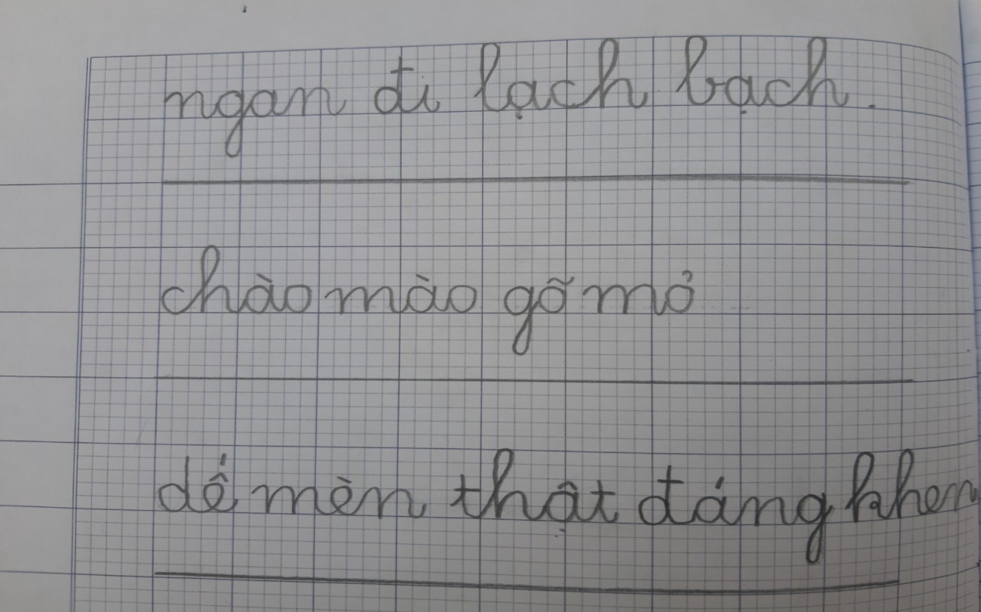

*Bài viết của học sinh viết bằng bút chì*

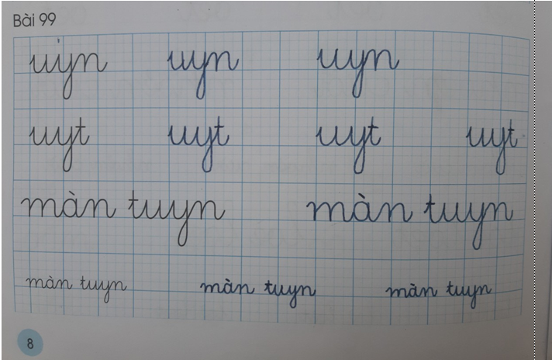

*Bài viết của học sinh cỡ chữ nhỡ và chữ nhỏ*

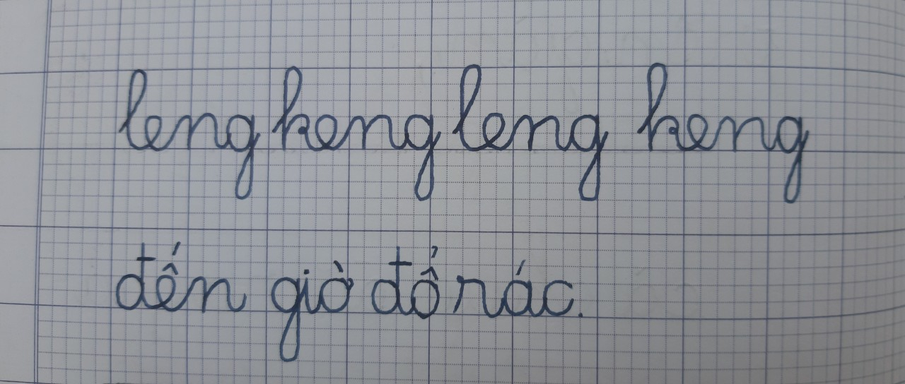

Bài viết Chính tả của học sinh chữ nhỡ

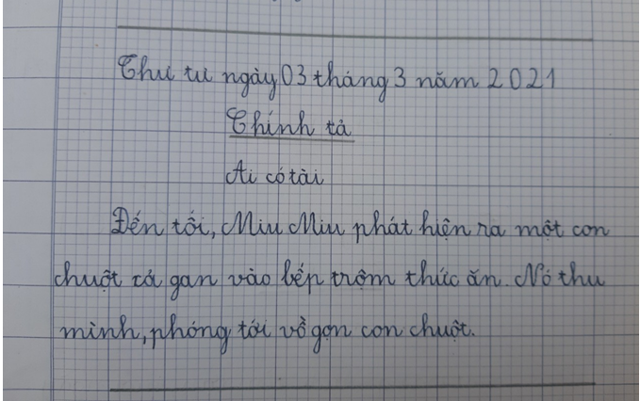

Bài viết Chính tả của học sinh chữ nhỏ

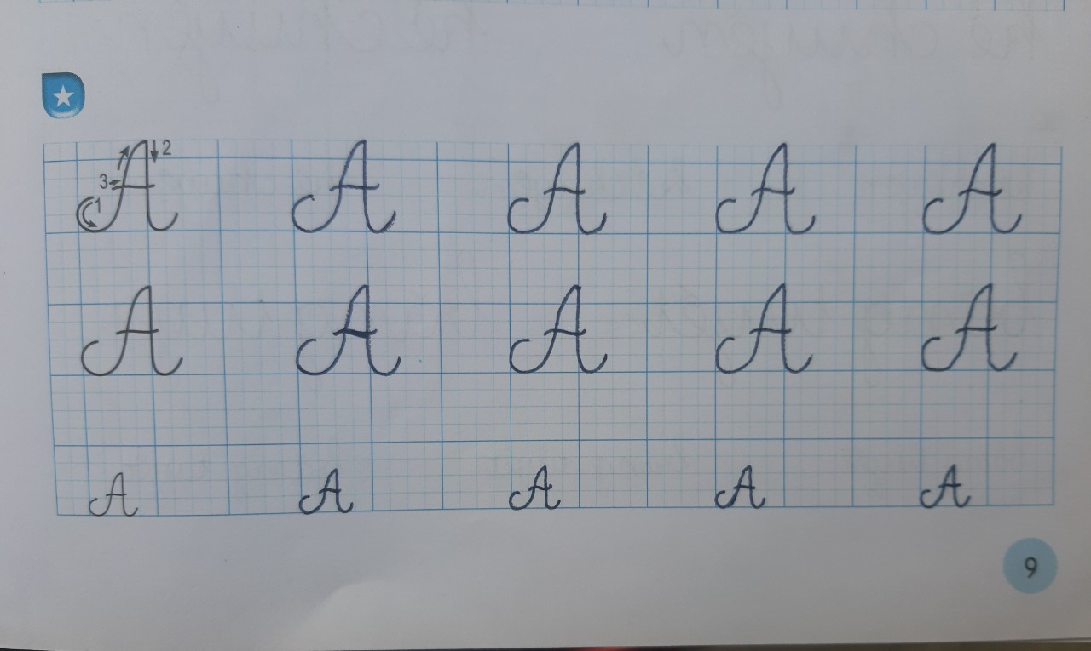

*Bài viết Tập viết tô chữ hoa*

**PHỤ LỤC 2**

**GIÁO ÁN MINH HOẠ**

**Tiết : Tập viết**

**ĐỒNG RUỘNG, LƯỢC GỖ, KÊNH RẠCH, TĨNH MỊCH**

**I. MỤC TIÊU**

- HS viết các chữ ghi từ: *đồng ruộng, lược gỗ. kênh rạch, tĩnh mịch* kiểu chữ thường, cỡ vừa.

- HS có kĩ năng viết viết đúng quy trình đảm bảo tốc độ.

- Hình thành cho HS năng lực tự giác viết bài. Rèn luyện tính cẩn thận, sự kiên trì trong học viết.

**II. ĐỒ DÙNG DẠY HỌC**

Bảng phụ viết mẫu: búp sen, ao chuôm, hạt cườm, dừa xiêm

**III. HOẠT ĐỘNG DẠY- HỌC**

|  |  |
| --- | --- |
| **HOẠT ĐỘNG CỦA GIÁO VIÊN** | **HOẠT ĐỘNG CỦA HỌC SINH** |
| **1. Khởi động – giới thiệu bài**  - GV nêu yêu cầu của giờ tập viết và ghi bài lên bảng  **2. Các hoạt động chính**  ***a. HĐ1: Viết bảng con:***  - GV hướng dẫn và viết mẫu: sắp xếp  - Từ: *lược gỗ, kênh rạch, tĩnh mịch*  **\* Giải lao**  ***b. HĐ2:*** *Viết vở Tập viết:*  - GVQS, uốn nắn, giúp đỡ HS còn khó khăn khi viết và HS viết chưa đúng.  - GVNX vở của 1 số HS.  **3. Củng cố, dặn dò**  - Đọc lại bài viết.  - Nhận xét tiết học, tuyên dương HS viết đẹp.  - Dặn dò HS về nhà luyện viết vào vở ô li. | - Lớp phó văn thể điều khiển các bạn: tập bài thể dục hoặc hát múa…  - HS đọc tên bài: *đồng ruộng, lược gỗ, kênh rạch, tĩnh mịch*  - HS quan sát chữ mẫu và trả lời câu hỏi:  + Từ *đồng ruộng* được ghi bởi mấy chữ đó là những chữ nào? ( hai chữ: đồng – ruộng)  + Chữ *đồng* được viết bởi những chữ cái nào?  ( chữ đ, ô, n, g ). Độ cao? ( chữ ô, n 2 li, đ 4 li,g 5 li)  + Chữ *ruộng* được viết bởi những chữ cái nào?  ( chữ r, u, ô, n, g) Độ cao?( chữ g 5 li, r,u,ô,n đều 2 li)  - HS quan sát GV viết mẫu.  - HS viết vào bảng con. HS khác nhận xét bài viết của bạn. Lắng nghe GV nhận xét.  (HS thực hiện theo quy trình tương tự trên)  - HS đọc bài viết trong vở Tập viết.  - HS ngồi ngay ngắn đúng tư thế và viết bài trong vở tập viết.  - Lắng nghe GV nhận xét bài viết của mình, của bạn.  - HS đọc lại bài viết.  - HS lắng nghe GV nhận xét tiết học. |

**TÀI LIỆU THAM KHẢO**

1. Sách giáo khoa Tiếng Việt và sách giáo viên của bộ sách Vì sự bình đẳng và dân chủ trong giáo dục – Đỗ Việt Hùng ( tổng chủ biên); Lê Phương Nga ( chủ biên); Thạch Thị Lan Anh – Lương Thị Hiền.

2. Sách giáo khoa và sách giáo viên của các bộ sách lớp 1 theo chương trình phổ thông 2018.

3. Những điểm đổi mới về nội dung và phương pháp dạy học Tiểu học

4. Rèn luyện kĩ năng viết chữ đẹp- Giáo trình sư phạm

5. Phương pháp dạy học chữ viết Tiếng việt- Giáo trình sư phạm

6. Phương pháp dạy học Tiếng Việt ở Tiểu Học I- Tác giả Lê Phương ( chủ biên)- Lê A- Đặng Kim Nga- Đỗ Xuân Thảo, NXB Đại học Sư Phạm.

7. Tài liệu tham khảo trên Internet: Chuyên đề Một số biện pháp rèn chữ viết cho học sinh lớp 1.

8. Trang web: <https://taphuan.nxbgd.vn/> và http://sachthietbigiaoduc.vn/